Licitação nº 086/2019
Convite nº 07/2019

PREÂMBULO

O Município de RIO PRETO torna público que se fará realizar licitação para contratar interessados em fornecer o objeto previsto no ANEXO I.

O certame está instaurado na modalidade de CARTA CONVITE para SERVIÇOS descritos no ANEXO I deste edital, com o julgamento tipo MENOR PREÇO GLOBAL, respeitados os valores dos itens da planilha aprovada.

Tanto a licitação quanto a execução do objeto serão regidos pela Lei 8666/1993 e suas alterações, bem como a portaria interministerial nº 424, de 30 de dezembro de 2016 e alterações posteriores.

Entrega dos Envelopes
Os envelopes serão recebidos durante o expediente normal da entidade, até a data e hora definidas para a abertura da documentação, no seguinte local:

Comissão de Licitação
Município de Rio Preto
Rua Getúlio Vargas, n° 127
Bairro Centro

Da Visita Técnica
A Visita Técnica poderá ser agendada por telefone (32)3283-3862, no setor de licitações de segunda a sexta-feira de 12:00 às 16:00 horas e irá ocorrer nos dias 16 e 17 de setembro de 2019,de 13:00h às 16:00h, com encontro na Prefeitura Municipal de Rio Preto/MG localizada na Rua Doutor Esperidião, nº 112 no centro da cidade.

Por ocasião da visita será fornecida uma declaração de vistoria, que deverá integrar a documentação de habilitação da licitante.

A fim de preservar o que preconiza o art. 3ª, caput, e § 1º, inciso I, da Lei 8.666/93, é suficiente a declaração do licitante de que conhece as condições locais para a execução do objeto, sendo de sua responsabilidade a ocorrência de eventuais prejuízos em virtude de sua omissão na verificação dos locais de instalação e execução da obra.

Abertura da Documentação
A documentação dos licitantes será aberta em sessão pública, no local acima identificado, na seguinte data e horário.

Data: 24/09/2019
Horário: 11:00h

EDITAL

O certame será regulado pelas seguintes cláusulas e condições:

1 - DO OBJETO DA LICITAÇÃO:

1.1 – O objeto desta licitação é a CONTRATAÇÃO DE EMPRESA PARA EXECUÇÃO DE PERFURAÇÃO, MONTAGEM E INSTALAÇÃO DE POÇO ARTESIANO, RECALQUE, RESERVA E DISTRIBUIÇÃO DE AGUA POTÁVEL DE ACORCO COM PLANILHA EM ANEXO, suas características e particularidades encontram-se definidas e especificadas no ANEXO I, devendo os interessados se encontrar inscritos em todos os órgãos exigidos pela legislação para seu funcionamento, inclusive no que refere às normas de segurança.

1.2 – Só serão licitados os itens 1.0.0(Poço Artesiano) e 2.0.0(Recalque) da Planilha Orçamentaria 1ª etapa, portanto os itens 3.0.0(Reservatório) e 4.0.0(Rede de Distribuição) não serão obrigatórios o preenchimento e apresentação no certame.

2 - DAS DEFINIÇÕES:

Adotam-se neste instrumento e em toda a documentação a ele associada às seguintes definições:
2.1 – MUNICÍPIO: pessoa jurídica que promove a presente licitação.
2.2 – PROPONENTE, INTERESSADOS, LICITANTE OU CONCORRENTE: pessoa física ou jurídica de direito público ou privado que venha a apresentar documentação de habilitação e proposta na presente licitação.
2.3 – COMISSÃO DE LICITAÇÃO/LEILOEIRO/PREGOEIRO: grupo de servidores ou servidor do município designado para receber, analisar documentos de habilitação e julgar as propostas ou lances apresentados nesta licitação.
2.4 – CONTRATANTE: município signatário do instrumento contratual para execução do objeto.
2.5 – CONTRATADO: pessoa física ou jurídica que executará o objeto licitado e será signatária do contrato com a Administração.
2.6 – ADMINISTRAÇÃO: todos os órgãos, entidades ou unidades do município.
2.7 – FISCALIZAÇÃO: representante da Administração especialmente designado ou contratado para acompanhar e fiscalizar a execução do instrumento contratual.

3 - DAS OBRIGAÇÕES ADICIONAIS;

3.1 - DO CONTRATANTE:
I- Definir por etapa ou fase a forma de execução, direta ou indireta, do objeto ajustado; fazendo cumprir o cronograma previamente contratado.
II- Assegurar, na sua integralidade, a qualidade técnica dos projetos e da execução dos produtos e serviços estabelecidos nos instrumentos, em conformidade com as normas brasileiras e os normativos dos programas, ações e atividades, determinando a correção de vícios que possam comprometer a fruição do benefício pela população beneficiária, quando detectados pela concedente , mandatária ou pelos órgãos de controle;
III - Sempre que optar pela execução indireta de obras e serviços, assegurar a correção dos procedimentos legais, a suficiência do projeto básico, da planilha orçamentária discriminativa do percentual de Encargos Sociais e de Bonificação e Despesas Indiretas - BDI utilizados, cada qual com o respectivo detalhamento de sua composição, por item de orçamento ou conjunto deles, além da disponibilização da contrapartida, quando for o caso;
IV – Acompanhar e fiscalizar a qualidade das obras, materiais e serviços executados ou fornecidos pela empresa contratada para esta finalidade, inclusive a promoção de readequações, sempre que detectadas impropriedades que possam comprometer a consecução do objeto ajustado;
V - Executar e fiscalizar os trabalhos necessários à consecução do objeto pactuado no instrumento, observando prazos e custos, designando profissional habilitado no local da intervenção com a respectiva Anotação de Responsabilidade Técnica - ART;

3.2- DO CONTRATADO

I – Além de se responsabilizar pela conclusão do objeto nos exatos termos previstos e estipulados no ANEXO I, o CONTRATADO se obriga, ainda, a comunicar à CONTRATANTE, qualquer ocorrência anormal verificada na conclusão do objeto desta licitação.
II – Obriga-se também a se responsabilizar pela realização do objeto, imediatamente a partir da data de assinatura do instrumento contratual, que será assinado em prazo não superior a 05 dias da data em que o licitante for convocado ou souber do resultado final da licitação, o que ocorrer primeiro.
III – O CONTRATADO é o único responsável por todas as obrigações fiscais, para fiscais, trabalhistas e previdenciárias referentes à sua personalidade jurídica, inclusive as relações empregatícias, se houver, com os profissionais e demais pessoas que utilizar na execução do objeto contratado.
IV – Em face da supramencionada responsabilidade inexistirá qualquer vínculo empregatício ou de qualquer outra natureza entre o CONTRATANTE e os prepostos, os auxiliares, os profissionais ou os sócios da CONTRATADA.
V– A CONTRATADA, quando solicitada pelo CONTRATANTE, promoverá o afastamento e consequente substituição de funcionários que apresentarem baixa produtividade, forem descorteses com a FISCALIZAÇÃO ou não realizarem o objeto de forma satisfatória.
VI– Sendo relevante o motivo do afastamento, a critério do CONTRATANTE, o afastamento será imediato.
VII- Assegurar, a suficiência do projeto básico, da planilha orçamentária discriminativa do percentual de Encargos Sociais e de Bonificação e Despesas Indiretas - BDI utilizados, cada qual com o respectivo detalhamento de sua composição, por item de orçamento ou conjunto deles.
VIII - Responsabilidade pela qualidade das obras, materiais e serviços executados ou fornecidos é da empresa contratada para esta finalidade, inclusive a promoção de readequações, sempre que detectadas impropriedades que possam comprometer a consecução do objeto ajustado;

4 - DA FISCALIZAÇÃO DO OBJETO DA LICITAÇÃO:

4.1 – O objeto licitado será fiscalizado por servidor expressamente designado pelo MUNICÍPIO, que, entre outras atribuições, atestará a realização do objeto em conformidade com o previsto neste instrumento.
4.2 – A FISCALIZAÇÃO fica impedida de atestar a realização do objeto fora das especificações técnicas estabelecidas no ANEXO I, sem prejuízo das exigências estabelecidas pelos órgãos oficiais que fiscalizam o segmento.
4.2.1 – O objeto realizado em desacordo com as especificações previstas no item anterior, não impede a ação fiscal posterior e retenção de pagamentos.
4.3 – A FISCALIZAÇÃO fica impedida de encaminhar para pagamento documentos de cobrança (duplicata, nota fiscal ou similar) que não atendam rigorosamente às condições previstas neste instrumento e na legislação, sendo certo que qualquer tolerância ou mesmo a inobservância do procedimento ora estabelecido não representará novação ou alteração do que ficou pactuado.
4.4 – Qualquer entendimento entre a FISCALIZAÇÃO e a CONTRATADA será sempre por escrito, não sendo levada em consideração, para nenhum efeito, qualquer alegação fundada em ordens ou declarações verbais.
4.5 – A FISCALIZAÇÃO é exercida no interesse do MUNICÍPIO e não exclui ou reduz a responsabilidade exclusiva da CONTRATADA, inclusive perante terceiros, por quaisquer irregularidades, as quais, se verificadas, não implicarão em corresponsabilidade do MUNICÍPIO ou de seus prepostos.

5 - DO PRAZO:

5.1 - A duração dos contratos regidos por este edital ficará adstrita à vigência dos respectivos créditos orçamentários, admitida a prorrogação nos casos previstos em lei.
5.2 - O prazo para cumprimento do objeto licitado será de até 03 (três) meses, contados da emissão da ordem de serviços podendo ser prorrogado por 30 (trinta) dias ou mais, se devidamente justificado o atraso, conforme estabelecido no ANEXO I e de acordo com as necessidades do MUNICÍPIO.

6 - CONDIÇÕES PARA PARTICIPAR:

6.1 – Poderão participar da presente licitação pessoas jurídicas que preencham as condições de habilitação exigidas e tenham como executar o objeto licitado, apresentando a qualificação técnica e econômica conforme previstas neste edital.
6.2 – Não poderão participar do presente certame empresas declaradas inidôneas de acordo com o inciso IV do art. 87 da Lei federal 8666/1993 ou suspensas de participar de licitações ou contratar com esta Administração nos termos do inciso III do mesmo artigo.
6.3 – Não poderá participar da licitação:
a) servidor ou dirigente do MUNICÍPIO ou os membros da COMISSÃO DA LICITAÇÃO.
b) interessados que apresentarem documentos e propostas enviados via fax, telex e e-mail ou que apresentarem propostas alternativas.
6.4 – Nos termos do art. 22, § 2º da lei federal nº8666/1993, também poderão participar do certame interessados devidamente cadastrados ou que atenderem a todas as condições exigidas para cadastramento até o terceiro dia anterior à data do recebimento das propostas, observada a necessária qualificação.

7 - DOCUMENTOS A SEREM APRESENTADOS

7.1- DA HABILITAÇÃO:
I- Para se habilitarem na licitação, os interessados deverão apresentar, os seguintes documentos:

7.1.1 – JURÍDICA:
- Registro Comercial, no caso de empresa individual
- Ato constitutivo, estatuto ou contrato social em vigor, devidamente registrado, em se tratando de sociedades comerciais e, no caso de sociedades por ações, acompanhado de documentos de eleição de seus administradores
- Xerox da Cédula de Identidade do(s) Sócio(s)
- Xerox CPF do(s) Sócio(s)

7.1.2 – FISCAL:
- CNPJ
- Inscrição municipal
- Inscrição estadual
- Prova de regularidade com a Fazenda Municipal
- Prova de regularidade com a Fazenda Estadual
- Prova de regularidade com a Fazenda Federal
- Prova de regularidade com o FGTS
- Prova de inexistência de débitos inadimplidos perante a Justiça do Trabalho

7.2 – DA QUALIFICAÇÃO TÉCNICA:

- Comprovação de aptidão para desempenho de atividade pertinente e compatível em características, quantidades e prazos com o objeto da licitação através de atestados ou certidões fornecidos por pessoas jurídicas de direito público ou privado que comprove que os profissionais indicados pelo licitante estão capacitados para participar da obra ou serviço objeto da licitação.
- Registro no CREA do engenheiro indicado pela licitante como responsável técnico pela execução da obra;
- Registro no CREA da empresa licitante.
- Termo de visita técnica devidamente assinado pelo responsável do Município ou declaração do licitante de que conhece as condições locais para a execução do objeto.

7.3 – DA QUALIFICAÇÃO ECONÔNICA – FINANCEIRA:

- Certidão negativa de falência ou concordata expedida pelo distribuidor da sede da pessoa jurídica, ou de execução patrimonial, expedida no domicílio da pessoa física (esta certidão se não trouxer em seu corpo, data de validade, entende-se, que sua validade será até sessenta (60) dias da data de sua expedição).

7.4 – As empresas que não conseguirem a emissão da Certidão Negativa de Débitos (CND) durante o período de greve dos servidores previdenciários, poderão apresentar os documentos abaixo:
- Os 6 (seis) últimos comprovantes de recolhimento do INSS (GPS).
- Última GFIP (Guia de Recolhimento do Fundo de Garantia e Informações a Previdência Social).
- Declaração do Sócio Proprietário ou Titular, juntamente com o Contador da empresa, informando a regularidade junto ao INSS, sob as penalidades da Lei.
7.5 – Junto com os documentos deverá ser apresentada declaração feita pelo representante legal da interessada informando o endereço eletrônico (e-mail) para remessa de dados relativos às decisões emitidas pela comissão e informações.
7.6 – Os licitantes deverão apresentar os documentos acima em cópia autenticada na forma da lei ou cópia mais original para avaliação feita pela Comissão de Licitação.
7.7 – A documentação referida no item anterior deverá ser apresentada em envelope lacrado com o título:

RAZÃO SOCIAL DO LICITANTE
LICITAÇÃO N° 086/2019
CONVITE N° 007/2019
DOCUMENTAÇÃO

7.6 – O envelope DOCUMENTAÇÃO deverá ser entregue à COMISSÃO DE LICITAÇÃO fechado, de modo que esteja assegurada sua inviolabilidade.
7.7 – A DOCUMENTAÇÃO deverá ser apresentada em uma única via.

8 - DA ANÁLISE DA DOCUMENTAÇÃO:

8.1 – Será inabilitado o licitante que:
a) Deixar de apresentar qualquer um dos documentos relacionados, principalmente o endereço eletrônico para remessa de decisões e informações (ver Anexo IV);
b) Apresentar documentos com validade vencida;
c) Apresentar apenas o protocolo do pedido do documento nos respectivos órgãos ou repartições, em substituição ao documento solicitado neste instrumento;
d) Apresentar documentos de comarca ou jurisdição diferente de sua sede ou domicílio;
e) Possuir objeto social que não autorize a execução do objeto licitado;
f) Apresentar documento copiado por fax.

9 - DA APRESENTAÇÃO DA PROPOSTA:

9.1 – A proposta será apresentada em uma única via, obrigatoriamente datilografada ou digitada em linguagem clara, sem rasuras, emendas, entrelinhas ou ressalvas, datada e assinada, com todas as suas páginas rubricadas, contendo o preço em modelo semelhante ao contido no ANEXO III.
9.2 – Os preços deverão ser apresentados em moeda corrente nacional com até 2 (duas) casas decimais.
9.3 – O prazo de validade da proposta será de 60 dias, sendo desclassificadas as propostas que apresentem validade inferior.
9.4 – A proposta será apresentada acompanhada da planilha orçamentaria , bem como do cronograma físico financeiro, que integrarão a mesma neste momento e posteriormente ao contrato. Será analisado o valor
9.5 – A proposta deverá ser apresentada em envelope lacrado com o título:
9.6 – Só serão licitados os itens 1.0.0(Poço Artesiano) e 2.0.0(Recalque) da Planilha Orçamentaria 1ª etapa, portanto os itens 3.0.0(Reservatório) e 4.0.0(Rede de Distribuição) não serão obrigatório o preenchimento e apresentação no certame.

RAZÃO SOCIAL DO LICITANTE
LICITAÇÃO N°086 /2019
CONVITE N° 007/2019
PROPOSTA

10 - DOS CRITÉRIOS DE JULGAMENTO:

10.1 - A licitação é do tipo MENOR PREÇO GLOBAL.
10.2 – Não serão levadas em consideração quaisquer ofertas ou vantagens não previstas neste instrumento.
10.3 – Em hipótese alguma, após a entrega das propostas, serão admitidas retificações, cancelamento ou alterações de preços ou ainda, modificação nas condições estipuladas neste instrumento ou nas propostas dos concorrentes.
10.4 – A Comissão examinará as propostas apresentadas desclassificando as que:
a) deixarem de apresentar todos os documentos solicitados;
b) oferecerem objetos com especificações em desacordo com o ANEXO I;
c) oferecerem condições de pagamento de forma diferente do previsto no instrumento convocatório;
d) condicionarem sua oferta, preços ou quaisquer outras condições a fatores não previstos neste edital ou em relação a outras propostas;
e) refiram-se simplesmente a reduções sobre outras ofertas apresentadas;
f) contenham divergência de números, dados ou valores;
g) contenham ressalvas, rasuras, emendas ou entrelinhas;
h) forem ilegíveis;
i) contenham limitações, omissões, alterações, adições ou correções;
j) forem apresentadas sem assinatura do interessado ou de seu representante legal;
k) estiverem preenchidas a lápis; e
l) tenham validade inferior a 60 (sessenta) dias, contados a partir da data de assinatura da proposta, na falta de data a contagem se inicia na data da sessão de julgamento.
m) Apresentar proposta sem a planilha orçamentária e cronograma anexos a esta.
n) Apresentar proposta e planilha com valores e itens inexequíveis.
10.5 – Cada licitante poderá participar com uma única proposta. Caso um licitante apresente mais de uma proposta, todas elas serão desclassificadas independentemente dos preços ofertados.
10.6 – Em caso de empate entre duas ou mais propostas, o desempate se dará de acordo com o § 2º do art. 45 (sorteio) da lei federal nº.8666/1993.
10.7 – Simples omissões ou irregularidades irrelevantes ou facilmente sanáveis, a exclusivo critério da COMISSÃO DE LICITAÇÃO, poderão ser relevadas.

11 - DA SOLICITAÇÃO DE ESCLARECIMENTOS:

11. 1 – As dúvidas quanto à interpretação dos termos utilizados nos documentos que integram este instrumento, bem como qualquer incorreção ou discrepância encontrada nos mesmos, deverão ser apresentadas ao MUNICÍPIO até cinco dias úteis antes da data de recebimento dos envelopes com os documentos de habilitação e proposta de preços. Para isso, os interessados deverão dirigir-se à COMISSÃO DE LICITAÇÃO no endereço citado no preâmbulo deste instrumento, nos dias úteis.
11.2 – Se for de interesse do licitante que a reposta seja por escrito, a consulta também deverá ser feita por escrito e protocolizada na sede do MUNICÍPIO, não se admitindo consultas via fax ou e-mails.
11.3 – O MUNICÍPIO não aceitará reclamação a qualquer pretexto se as dúvidas não forem formuladas dentro do prazo e condições aqui expostas.
11.4 – A solicitação de esclarecimentos não será considerada como motivo para prorrogação da data da entrega dos documentos de habilitação e proposta de preços.
11.5 – A entrega da documentação e proposta será considerada como evidência de que o licitante:
a) tomou conhecimento de todas as condições para realização e cumprimento das obrigações estipuladas no presente instrumento;
b) examinou completamente todos os elementos entregues pelo MUNICÍPIO, que os comparou entre si e que obteve do MUNICÍPIO todas as informações e esclarecimentos necessários sobre qualquer ponto que considerou duvidoso, antes de preparar sua proposta.

12 - DA QUALIFICAÇÃO PARA REPRESENTAR OS LICITANTES:

12.1 – A entrega dos envelopes com a documentação e proposta poderá ser efetuada por uma das seguintes formas:
a) pelo representante legal do licitante;
b) por procurador munido do respectivo mandado;
c) por mensageiro;
d) por correio através de correspondência registrada.
12.2 – Se a entrega for efetuada pelo representante legal do licitante, assim considerado aquele que nos atos de constituição da empresa está qualificado como tal, este deverá apresentar à COMISSÃO DE LICITAÇÃO, para exame, no ato da entrega, documentos de identidade.
12.3 – Sendo a entrega por procurador, deverá esse apresentar à COMISSÃO DE LICITAÇÃO documento de identidade e a procuração que o credencie como representante do proponente.
12.4 – A representação do licitante junto à COMISSÃO DE LICITAÇÃO e em todos os atos do processo licitatório somente poderá ser exercida pelo representante legal, especificado no documento de constituição da empresa, ou por procuradores, através de instrumento próprio.
12.5 – Na hipótese prevista na alínea “c” do item 12.1, o portador da proposta poderá assistir à sessão pública, contudo, por faltar-lhe qualificação, não poderá se manifestar em nome do licitante.
12.6 – Falhas, irregularidades ou falta de documentação dos representantes dos licitantes não impedirão a participação desses no certame, no entanto, a pessoa inabilitada como representante, não poderá se manifestar ou praticar atos em nome do licitante durante a sessão, embora seja garantido o direito de assisti-la.
12.7 – Também não serão aceitas propostas enviadas por telex, fax-símile ou similares.
12.8 – O MUNICÍPIO não se responsabilizará por propostas encaminhadas de forma diversa do estabelecido neste Edital ou por seus extravios antes do seu recebimento, ainda que encaminhada por correio.

13 - DO RECEBIMENTO E ABERTURA DA DOCUMENTAÇÃO E PROPOSTA:

13.1 – Em sessão pública, na data e hora estabelecidas no preâmbulo deste Edital, a COMISSÃO DE LICITAÇÃO receberá os envelopes com a documentação e proposta dos licitantes.
13.2 – A COMISSÃO DE LICITAÇÃO, a seu exclusivo critério, poderá optar pela análise da documentação em trabalho interno ou na própria sessão.
13.3 – Estando todos os licitantes presentes, o Presidente da Comissão poderá divulgar o resultado da fase de habilitação na própria sessão.
13.4 – Desejando prosseguir a sessão para abertura das propostas, estando presentes todos os licitantes, o presidente da sessão consultará se os mesmos renunciam ao direito de interpor recurso com relação à fase de habilitação.
13.5 – Havendo concordância dos LICITANTES o Presidente da Comissão solicitará que se conste em ata que os mesmos renunciaram ao direito de interpor recurso contra o resultado da fase de habilitação, sendo esta renúncia presumida para aqueles que não se encontrarem presentes ao ato ou devidamente representados.
13.6 – Caso não haja renúncia ao direito de interpor recurso por todos os participantes, a licitação será encerrada sem abertura dos envelopes propostas, ficando todos intimados para apresentar recurso e impugná-lo nos prazos da lei.
13.7 – Ocorrendo qualquer situação onde envelopes fiquem sob a guarda da COMISSÃO DE LICITAÇÃO, estes serão rubricados pelos LICITANTES presentes e, no início da sessão programada para sua abertura, o presidente da sessão os submeterá ao exame de todos para que verifiquem se os envelopes foram violados.
13.8 – Sendo o caso, dar-se-á prosseguimento à abertura e julgamento das propostas, observando os demais critérios estabelecidos neste edital.
13.9 – Havendo empate entre várias propostas, o desempate será definido através de sorteio na própria sessão.
13.10 – Anunciado o resultado, este será definitivo se todos os presentes ao julgamento renunciem ao direito de apresentar recurso em relação à decisão da COMISSÃO DE LICITAÇÃO.
13.11 – Anunciado o resultado e, havendo concordância de todos, o Presidente da Comissão solicitará que se conste em ata que os mesmos renunciaram ao direito de interpor recurso contra o resultado da fase de propostas.
13.12 – Encerrada a licitação, a Comissão e os concorrentes presentes assinarão a respectiva ata da sessão.

14 - DOS RECURSOS ADMINISTRATIVOS:

14.1 – Os recursos administrativos obedecerão ao estabelecido no art. 109 da lei federal nº 8666/1993, devidamente fundamentados.
14.2 – Os licitantes terão o prazo de 5 (cinco) dias, a contar da data de divulgação dos resultados das fases de habilitação e de propostas para apresentar recurso contra os julgamentos da COMISSÃO DE LICITAÇÃO.
14.3 – Os recursos serão dirigidos ao Prefeito Municipal, encaminhados através da Comissão de Licitação conforme estabelece o §4º do art. 109 da Lei 8666/1993.
14.4 – Interposto o recurso por um dos licitantes, a COMISSÃO DE LICITAÇÃO comunicará aos demais licitantes que, querendo, poderão impugná-lo no prazo de 5 (cinco) dias úteis contados da data de ciência do ato, sendo esta presumida a partir do recebimento de e-mails.
14.5 – O não comparecimento do licitante ou de seu representante, nas seções de abertura de envelopes, implicará na presunção de renúncia tácita ao direito de interpor recurso.

15 - DA ASSINATURA DO INSTRUMENTO CONTRATUAL:

15.1 – O adjudicatário firmará com o MUNICÍPIO instrumento contratual conforme modelo do ANEXO II em prazo não superior a 5 dias da data em que o licitante for convocado ou souber do resultado final da licitação, o que ocorrer primeiro.
15.1.1 – O adjudicatário decairá do direito de contratar se não comparecer para assinar o contrato no prazo acima, sem prejuízo da aplicação de multa de 1% sobre o valor de sua proposta.
15.1.2 – A contratada obriga-se a fornecer o objeto licitado a partir dos 2 dias subsequentes à data em que for convocado a fornecer o objeto ou da assinatura do instrumento contratual.
15.1.3 – Se, por qualquer motivo, o adjudicatário deixar de assinar o contrato no prazo estipulado e o MUNICÍPIO autorizar a execução/fornecimento de seu objeto, presumir-se-á adesão tácita aos termos do contrato, vinculando o adjudicatário no limite de sua proposta, ocasião em que serão aditivamente consideradas, para fins de aferição da liquidação das despesas, a nota de empenho de despesa, a autorização de compra ou a ordem de execução de serviço, conforme o caso.
15.2 – Para assinar o instrumento contratual o adjudicatário deverá apresentar os documentos de identidade e CPF do seu representante legal, signatário do instrumento contratual.
15.3 – A CONTRATADA não poderá subcontratar, no todo ou em partes, os fornecimentos objetos desta licitação sem prévia e expressa autorização, por escrito, do CONTRATANTE.

16 - DOS PREÇOS:

16.1 – Os preços serão aqueles cotados pelo adjudicatário em sua proposta e é considerado fixo e irreajustável, não podendo ser superior ao aprovado pelo órgão financiador, conforme custo apresentado no anexo I.
16.2 – Ocorrendo qualquer uma das hipóteses previstas no art. 65, inciso II, “d” da lei federal nº8666/1993, o preço poderá ser revisto desde que a situação seja devidamente comprovada pela CONTRATADA.

17 - DOS PAGAMENTOS:

17.1 – O preço contratado será pago de acordo com a execução do objeto previsto no ANEXO I, numa proporção direta ao percentual concluído ou fornecido.
17.2 – A critério exclusivo do MUNICÍPIO, o pagamento poderá ocorrer em até 30 dias a partir do aceite do documento fiscal pela administração.
17.3 – Na eventualidade de a CONTRATADA paralisar a execução do objeto previsto no ANEXO I, por qualquer motivo, também serão sustados os pagamentos ainda não realizados.
17.4 - O pagamento ocorrerá após a entrega pela empresa e aprovação pelo fiscalizador do boletim de medição que será elaborado por etapa.

18 - DA INDICAÇÃO DE RECURSO PARA AS DESPESAS:

18.1 – As despesas com o objeto desta licitação será suportada pela seguinte dotação orçamentária número:
02.06001.17.512.0014.131-449051 - AMPL. MELH. DO SISTEMA ABASTECIMENTO DE ÁGUA / 190

19 - DAS SANÇÕES ADMINISTRATIVAS:

19.1 - Havendo descumprimento total ou parcial, assegurando-se direito de defesa, poderão ser aplicadas ao contratado as seguintes sanções:
19.1.1 - Advertência, para pequenos atrasos na execução do contrato, não podendo estes ser superior a 12 horas.
19.1.2 - Multa moratória de 5% (cinco por cento) do valor contratado, sem prejuízo da rescisão do contrato, por cada infração cometida (atraso ou entrega de produto distinto do especificado no objeto, não entrega do produto especificado no edital, execução do serviço em desacordo com o objeto, execução da obra em desacordo com o objeto).
19.1.3 - Multa rescisória no valor de 30% (trinta por cento) do valor do contrato, cumulativamente nas hipóteses acima mencionadas.
19.1.4 - Suspensão temporária de participar em licitação e impedimento de contratar com a ADMINISTRAÇÃO PÚBLICA, por prazo não superior a 2 (dois) anos, sem prejuízo da rescisão do contrato, por suspensão ou paralisação de serviço público ou de atividades nas repartições públicas em decorrência de atraso ou inadimplemento da contratada.
19.1.5 - Declaração de inidoneidade para licitar ou contratar com a ADMINISTRAÇÃO PÚBLICA, sem prejuízo da rescisão do contrato, por suspensão ou paralisação de serviço público essencial em decorrência de atraso ou inadimplemento da contratada.
PARÁGRAFO ÚNICO. Na forma do §2º do art.87 da lei federal nº8666/1993, as sanções acima podem ser aplicadas isolada ou cumulativamente, assegurando-se direito de defesa no prazo de 5 (cinco) dias úteis a contar da notificação da contratada.
19.2 – As multas, aplicadas após regular processo administrativo, serão limitadas ao valor do contrato e descontadas da garantia do respectivo pacto, permitindo a ADMINISTRAÇÃO PÚBLICA suspender os pagamentos até a conclusão do processo.
19.3 – Na forma do §3º do art.86 da lei federal nº8666/1993, se as multas aplicadas forem em valor superior ao valor da garantia prestada ou não existir garantia, além da perda da garantia, responderá o contratado pela sua diferença ou integralidade, as quais serão descontadas dos pagamentos eventualmente devidos pela Administração ou ainda, quando for o caso, cobrada judicialmente.

20 - DAS DISPOSIÇÕES COMPLEMENTARES:

20.1 – O MUNICÍPIO poderá suprimir ou acrescer em até 25% (vinte e cinco por cento) o valor inicial do contrato, de acordo com o § 1º do art.65 da lei federal nº8666/1993.
20.2 – À COMISSÃO DE LICITAÇÃO, além do recebimento e exame da documentação e das propostas, caberá a decisão sobre dúvidas e omissões, bem como o julgamento da DOCUMENTAÇÃO e PROPOSTA de cada licitante, obedecendo às disposições aqui estabelecidas.
20.3 – Esclarecemos que o preâmbulo, texto e anexos deste instrumento e demais informações fornecidas pelo MUNICÍPIO são complementares entre si, de modo que qualquer detalhe que se mencione em um local e se omita em outro é considerado especificado e válido.
20.4 – Nos termos do art. 49 da lei federal nº8666/1993, esta licitação poderá ser revogada por interesse público ou anulada por ilegalidade, no todo ou em parte, por iniciativa do MUNICÍPIO ou mediante provocação de terceiros.
20.5 – O MUNICÍPIO poderá, ainda, adiar ou prorrogar prazos para recebimento das propostas, bem como aditar os termos do presente Edital, sem que caiba aos licitantes o direito a indenizações ou reembolso.
20.6 – O MUNICÍPIO poderá inabilitar qualquer licitante ou desclassificar suas propostas subordinadamente às condições deste instrumento.
20.7 – Em caso de rescisão contratual, são reconhecidos e resguardados os direitos do CONTRATANTE estabelecidos no art. 80 da lei federal nº8666/1993.
20.8 – É único e exclusivo competente para a solução de todo e qualquer litígio decorrente deste procedimento o foro da comarca da sede da administração.
20.09 – Integram este edital de Carta Convite:
ANEXO I – Termo de Referência
ANEXO I/A – Cronograma
ANEXO I/B – Memoria de Calculo
ANEXO I/C – Projeto
ANEXO I/D – Planilha Orçamentaria
ANEXO I/E – Memorial Descritivo
ANEXO I/F – Planilha de Distribuição
ANEXO I/G – Planilha de Recalque
ANEXO II – Minuta do Contrato
ANEXO III – Modelo de Proposta de Preços
ANEXO IV – Credenciamento
ANEXO V – Informações de e-mail(s)
ANEXO VI – Declaração de Inteiro Teor
ANEXO VII – Declaração Empregador Pessoa Jurídica
ANEXO VIII–Modelo de Declaração de Inexistência de Fato Impeditivo da Habilitação
ANEXO IX – Declaração
ANEXO X – Declaração de Microempresa ou Empresa de Pequeno Porte
ANEXO XI – Declaração Servidor Publico
ANEXO XII – Termo de Renúncia

Em RIO PRETO, 12 de setembro de 2019.

_______________________________________________________
SAMYR DE MELO E LIMA
PRESIDENTE

_______________________________________________________
DEBORA LUCIENE DA CRUZ DE SOUZA
MEMBRO

_______________________________________________________
LUANA APARECIDA DE PAIVA REIS PEREIRA
MEMBRO

ANEXO I

Licitação n° 086/2019
Convite n° 007/2019

1. OBJETO:

1.1–Contratação de empresa para execução de perfuração, montagem e instalação de poço artesiano, recalque, reserva e distribuição de água potável.

2. DETALHAMENTO DO OBJETO:
Características e particularidades encontram-se definidas e especificadas a seguir:

2.1 – Dos custos propostos:
Valor limite aprovado pela convenente R$ 164.295,25 (cento e sessenta e quatro mil duzentos e noventa e cinco reais e vinte e cinco centavos).

2.2 – Só serão licitados os itens 1.0.0(Poço Artesiano) e 2.0.0(Recalque) da Planilha Orçamentaria 1ª etapa, portanto os itens 3.0.0(Reservatório) e 4.0.0(Rede de Distribuição) não serão obrigatórios o preenchimento e apresentação no certame.

PRAZO: 03 (três) meses.

3. JUSTIFICATIVA:

3.1 – Tal obra e de grande importância para a melhoria no desenvolvimento municipal. A implantação deste sistema simplificado tem como finalidade o abastecimento de água da comunidade São Luiz , Rio Preto-MG.

4 - DOS PAGAMENTOS:

4.1 – O preço contratado será pago de acordo com a execução do objeto previsto no ANEXO I, numa proporção direta ao percentual concluído ou fornecido, mediante apresentação de boletim de medições, aprovado pelo fiscalizador técnico, e pelo financiador, CEF.
4.2 – A critério exclusivo do MUNICÍPIO, o pagamento poderá ocorrer em até 30 dias a partir do aceite do documento fiscal pela administração e pelo agente pagador, por se tratar de pagamento via sistema OBTV.
4.3 – Na eventualidade de a CONTRATADA paralisar a execução do objeto previsto no ANEXO I, por qualquer motivo, também serão sustados os pagamentos ainda não realizados.

5 - DO PRAZO:

5.1 - A duração dos contratos regidos por este edital ficará adstrita à vigência dos respectivos créditos orçamentários, admitida a prorrogação nos casos previstos em lei.
5.2 - O prazo para cumprimento do objeto licitado será de até 03 (três) meses, podendo ser prorrogado por 30 (trinta) dias ou mais, se devidamente justificado o atraso, conforme estabelecido no ANEXO I e de acordo com as necessidades do MUNICÍPIO.

6. DOS CRITÉRIOS DO JULGAMENTO:

6.1 - A licitação é do tipo MENOR PREÇO GLOBAL.

7. DA FISCALIZAÇÃO DO OBJETO DA LICITAÇÃO:

7.1 – O objeto licitado será fiscalizado por servidor expressamente designado pelo MUNICÍPIO, que, entre outras atribuições, atestará a realização do objeto em conformidade com o previsto neste instrumento.
7.2 – A FISCALIZAÇÃO fica impedida de atestar a realização do objeto fora das especificações técnicas estabelecidas no ANEXO I, sem prejuízo das exigências estabelecidas pelos órgãos oficiais que fiscalizam o segmento.
7.2.1 – O objeto realizado em desacordo com as especificações previstas no item anterior, não impede a ação fiscal posterior e retenção de pagamentos.
7.3 – A FISCALIZAÇÃO fica impedida de encaminhar para pagamento documentos de cobrança (duplicata, nota fiscal ou similar) que não atendam rigorosamente às condições previstas neste instrumento e na legislação, sendo certo que qualquer tolerância ou mesmo a inobservância do procedimento ora estabelecido não representará novação ou alteração do que ficou pactuado.
7.4 – Qualquer entendimento entre a FISCALIZAÇÃO e o CONTRATADO será sempre por escrito, não sendo levada em consideração, para nenhum efeito, qualquer alegação fundada em ordens ou declarações verbais.
7.5 – A FISCALIZAÇÃO é exercida no interesse do MUNICÍPIO e não exclui ou reduz a responsabilidade exclusiva do CONTRATADO, inclusive perante terceiros, por quaisquer irregularidades, as quais, se verificadas, não implicarão em corresponsabilidade do MUNICÍPIO ou de seus prepostos.

8. DAS RESPONSABILIDADES DO CONTRATANTE:

8.1. Efetuar os pagamentos nos respectivos vencimentos.
8.2. Atender às condições de sua responsabilidade previstas nos documentos, que, como anexos, integram este instrumento.

9. DAS RESPONSABILIDADES DO CONTRATADO:

9.1 – Além de se responsabilizar pela conclusão do objeto nos exatos termos previstos e estipulados no ANEXO I, o CONTRATADO se obriga, ainda, a comunicar à CONTRATANTE, qualquer ocorrência anormal verificada na conclusão do objeto desta licitação.
9.2 – Obriga-se também a se responsabilizar pela realização do objeto a partir dos 2 dias subsequentes à data de assinatura do instrumento contratual, que será assinado em prazo não superior a 5 dias da data em que o licitante for convocado ou souber do resultado final da licitação, o que ocorrer primeiro.
9.3 – O CONTRATADO é o único responsável por todas as obrigações fiscais, para fiscais, trabalhistas e previdenciárias referentes à sua personalidade jurídica, inclusive as relações empregatícias, se houver, com os profissionais e demais pessoas que utilizar na execução do objeto contratado.
9.4 – Em face da supramencionada responsabilidade inexistirá qualquer vínculo empregatício ou de qualquer outra natureza entre o CONTRATANTE e os prepostos, os auxiliares, os profissionais ou os sócios da CONTRATADA.
9.5 – A CONTRATADA, quando solicitada pelo CONTRATANTE, promoverá o afastamento e consequente substituição de funcionários que apresentarem baixa produtividade, forem descorteses com a FISCALIZAÇÃO ou não realizarem o objeto de forma satisfatória.
9.6 – Sendo relevante o motivo do afastamento, a critério do CONTRATANTE, o afastamento será imediato.

10. ESPECIFICAÇÃO TÉCNICA:

N° Item | Quant. | Especificação | Unid. | Val. Méd. | Val. Tot.
1 | 01 | CONTRATAÇÃO DE EMPRESA PARA EXECUÇÃO DE PERFURAÇÃO, MONTAGEM E INSTALAÇÃO DE POÇO ARTESIANO, RECALQUE, RESERVA E DISTRIBUIÇÃO DE AGUA POTÁVEL DE ACORCO COM PLANILHA EM ANEXO. | SERVIÇO  EMPREITADA GLOBAL | R$ 164.295,25 | R$ 164.295,25

Os anexos abaixo estão disponíveis também em arquivo PDF para envio por e-mail.

ANEXO I-A
CRONOGRAMA

Licitação n° 086/2019
Convite n° 007/2019
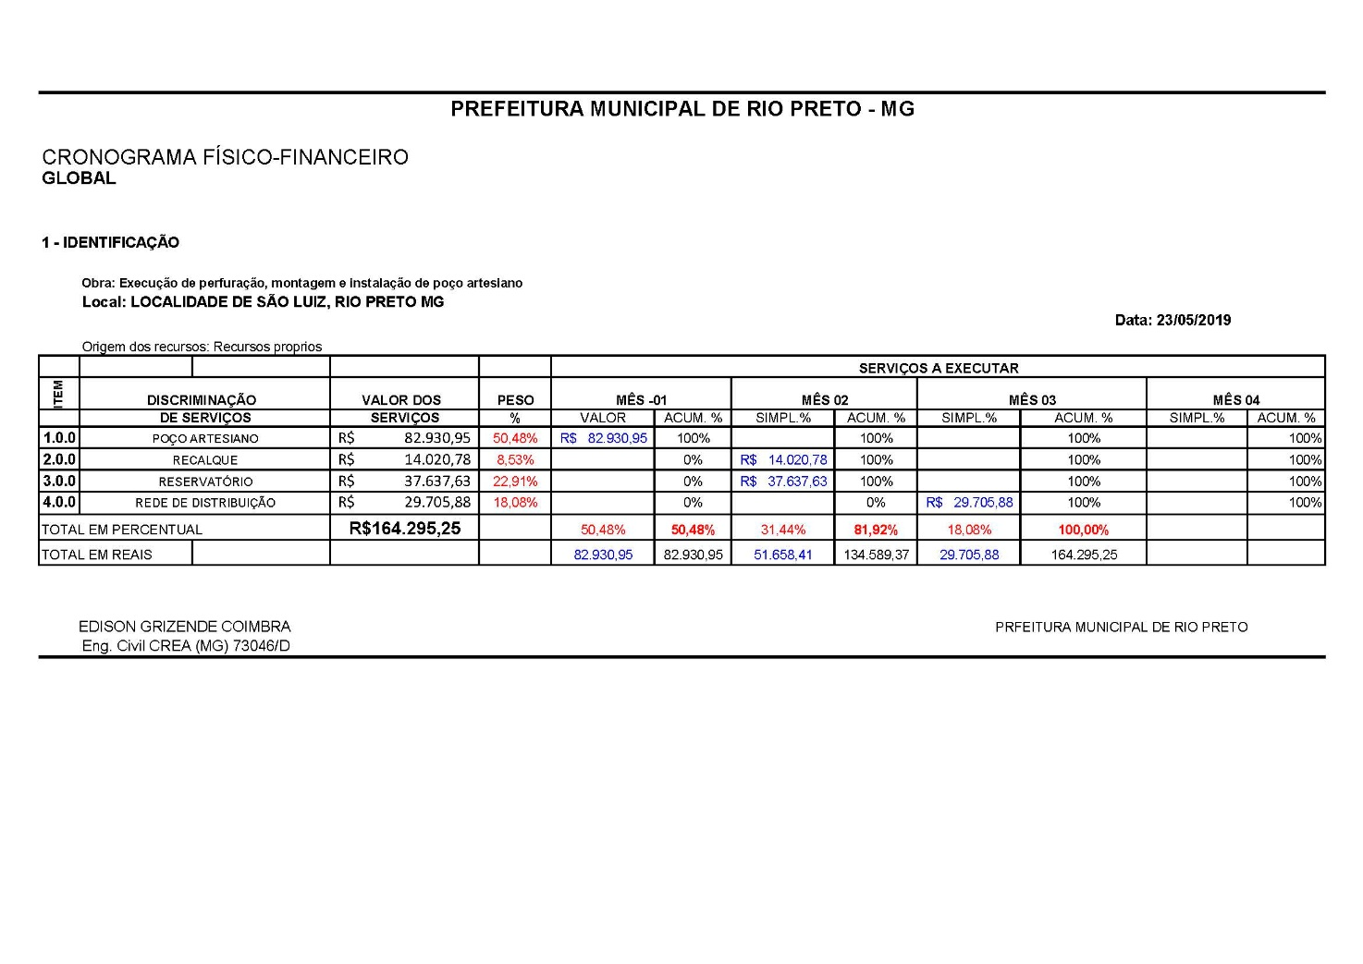

ANEXO I-B
MEMORIA DE CALCULO

Licitação n° 086/2019
Convite n° 007/2019
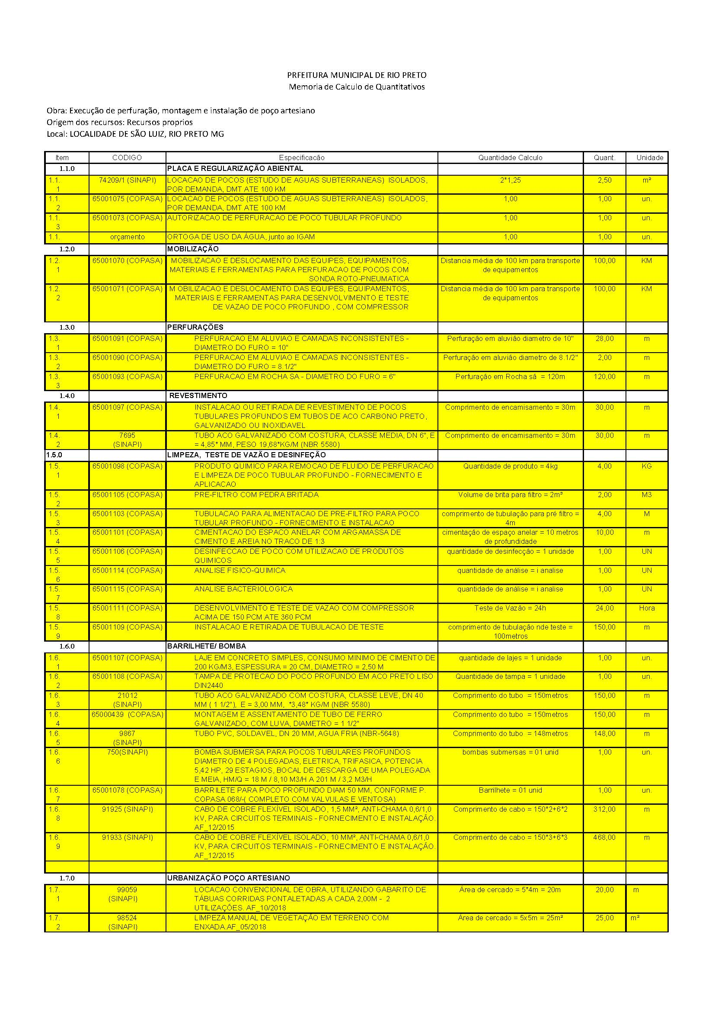

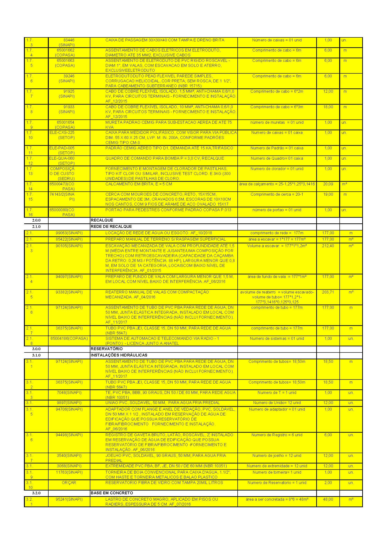
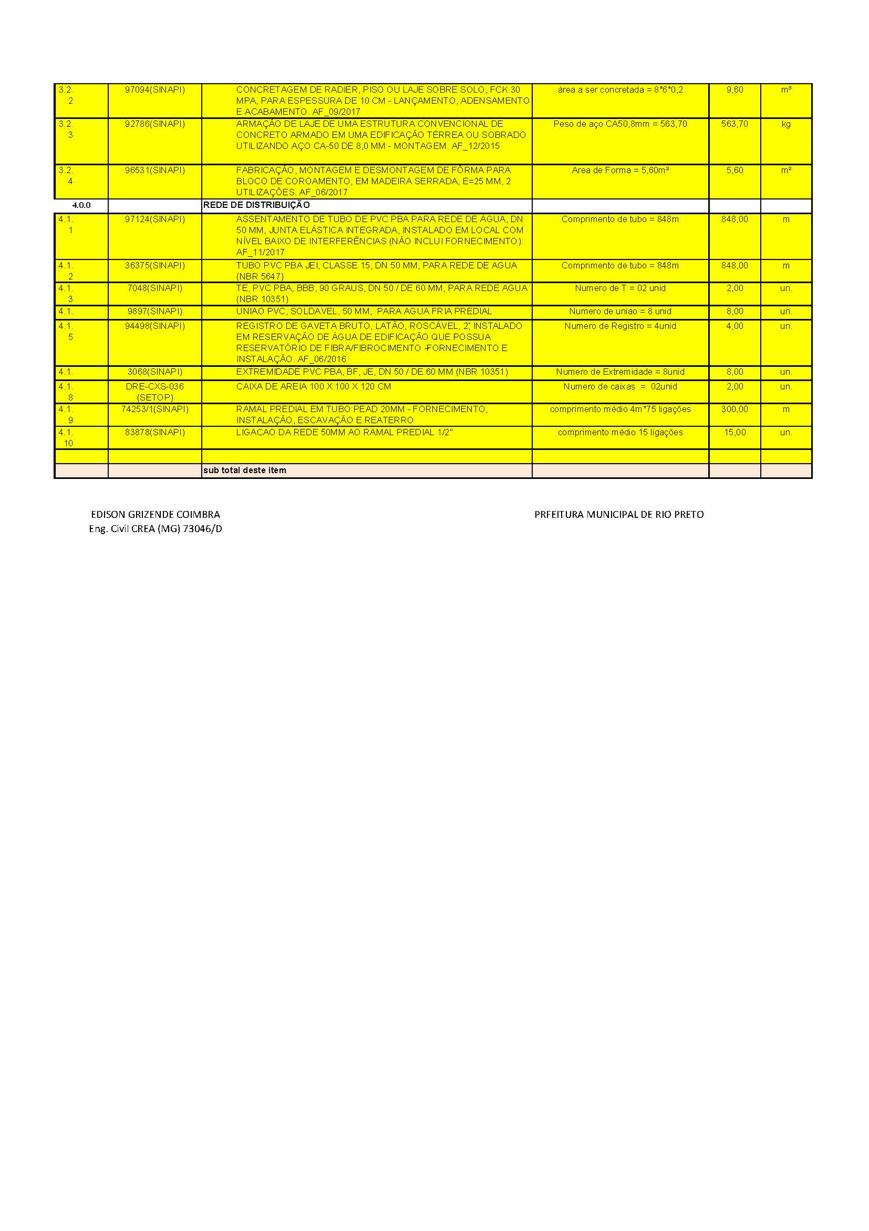
ANEXO I-C
PROJETO

Licitação n° 086/2019
Convite n° 007/2019
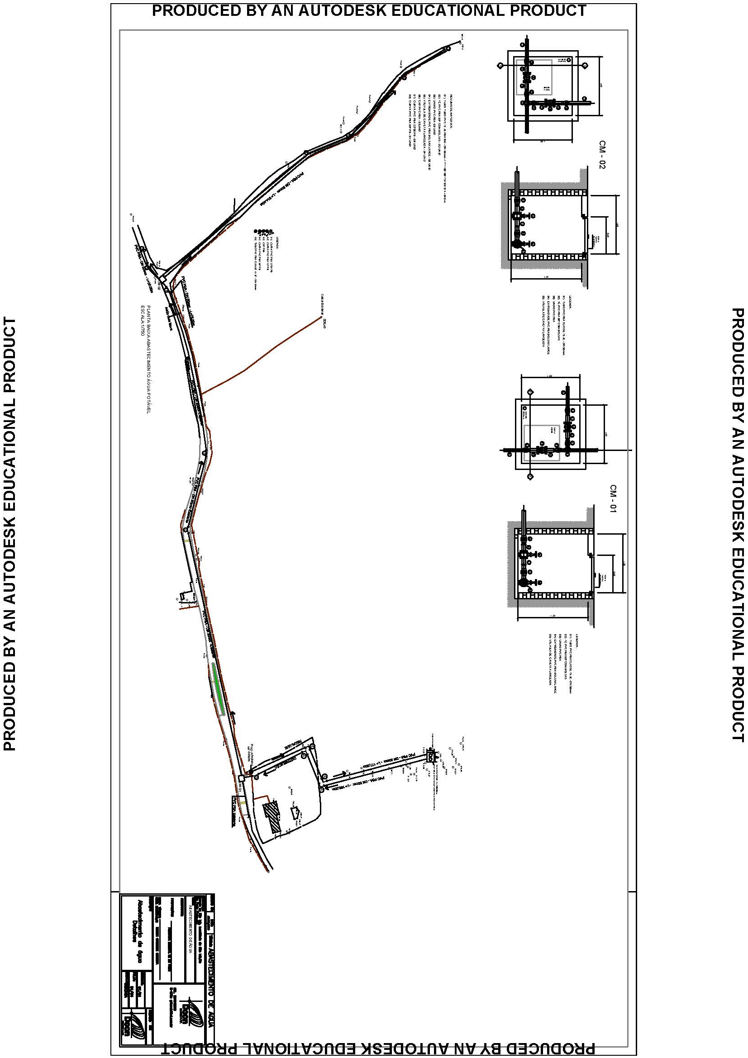
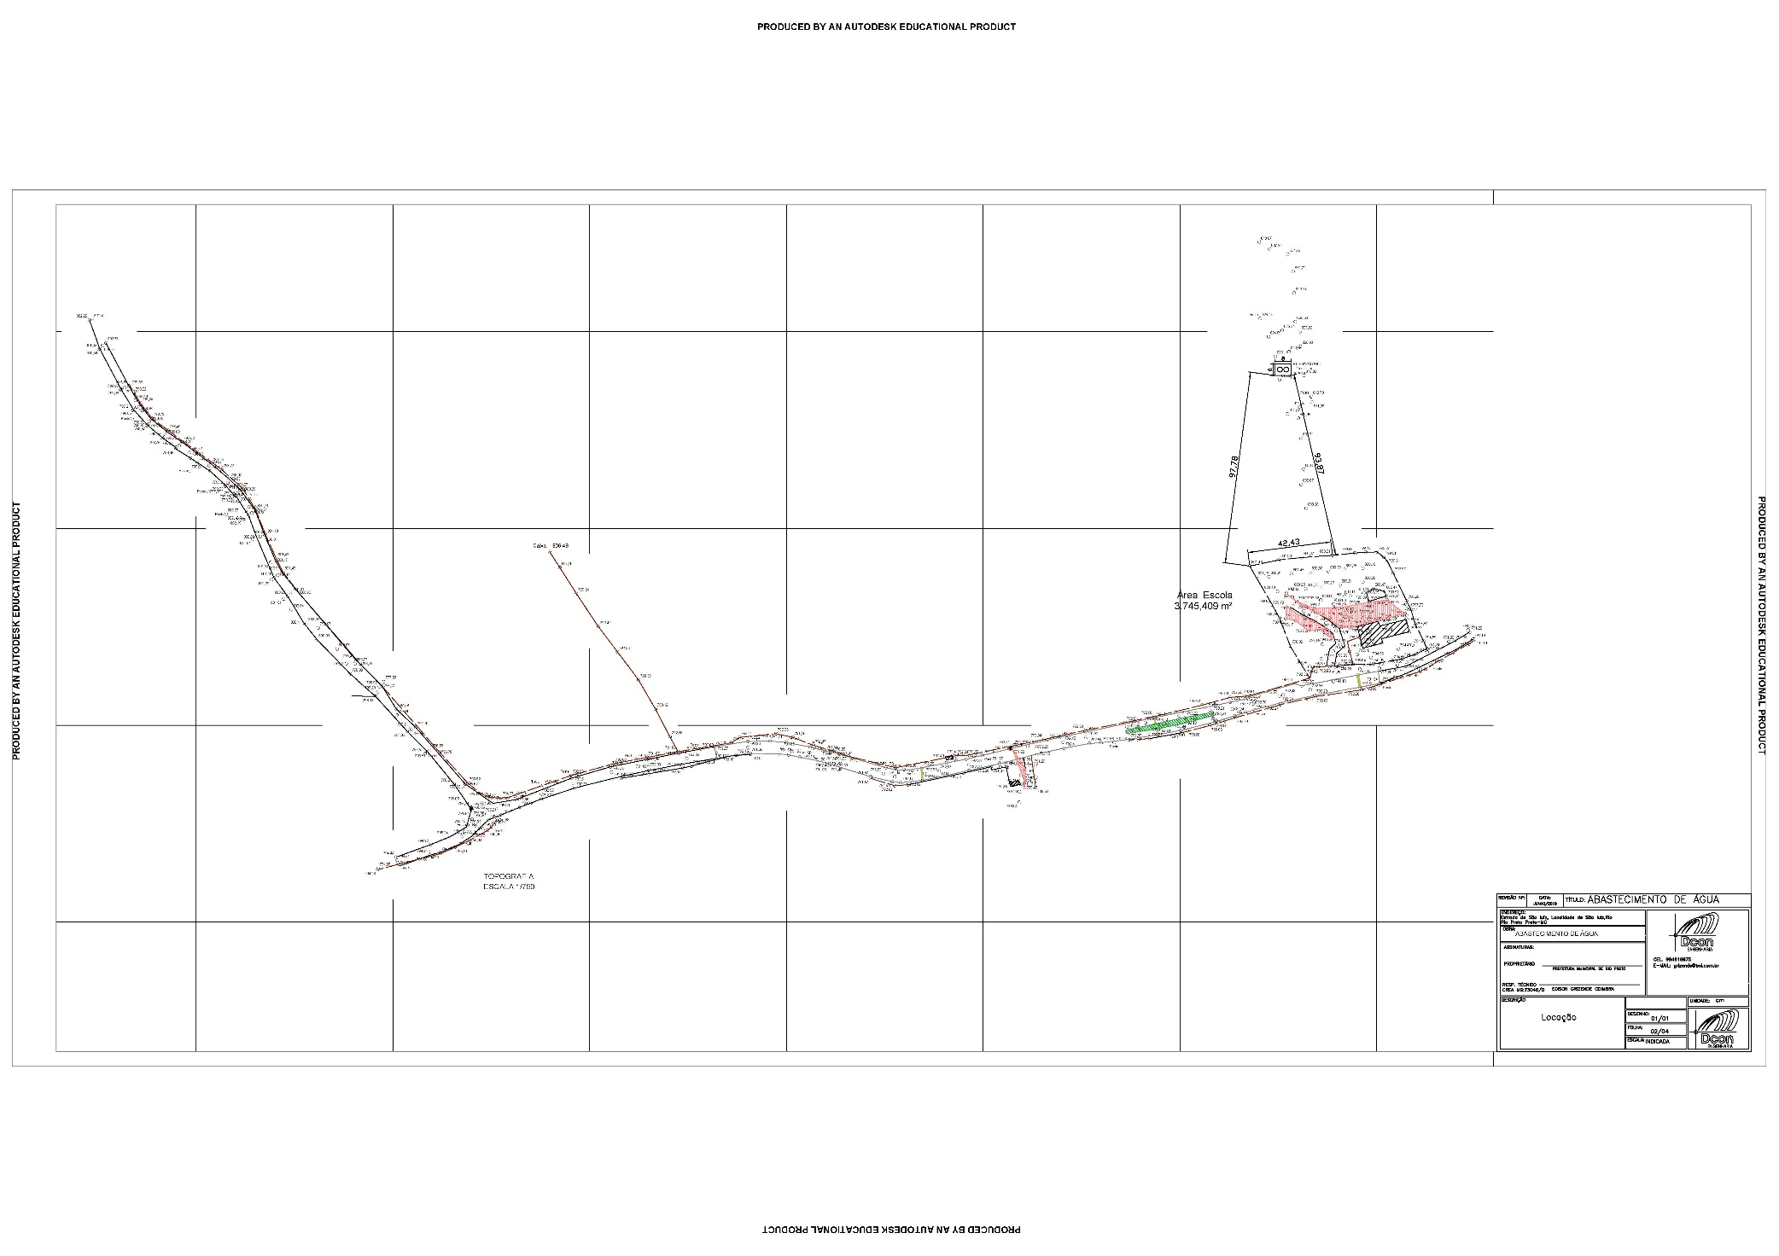
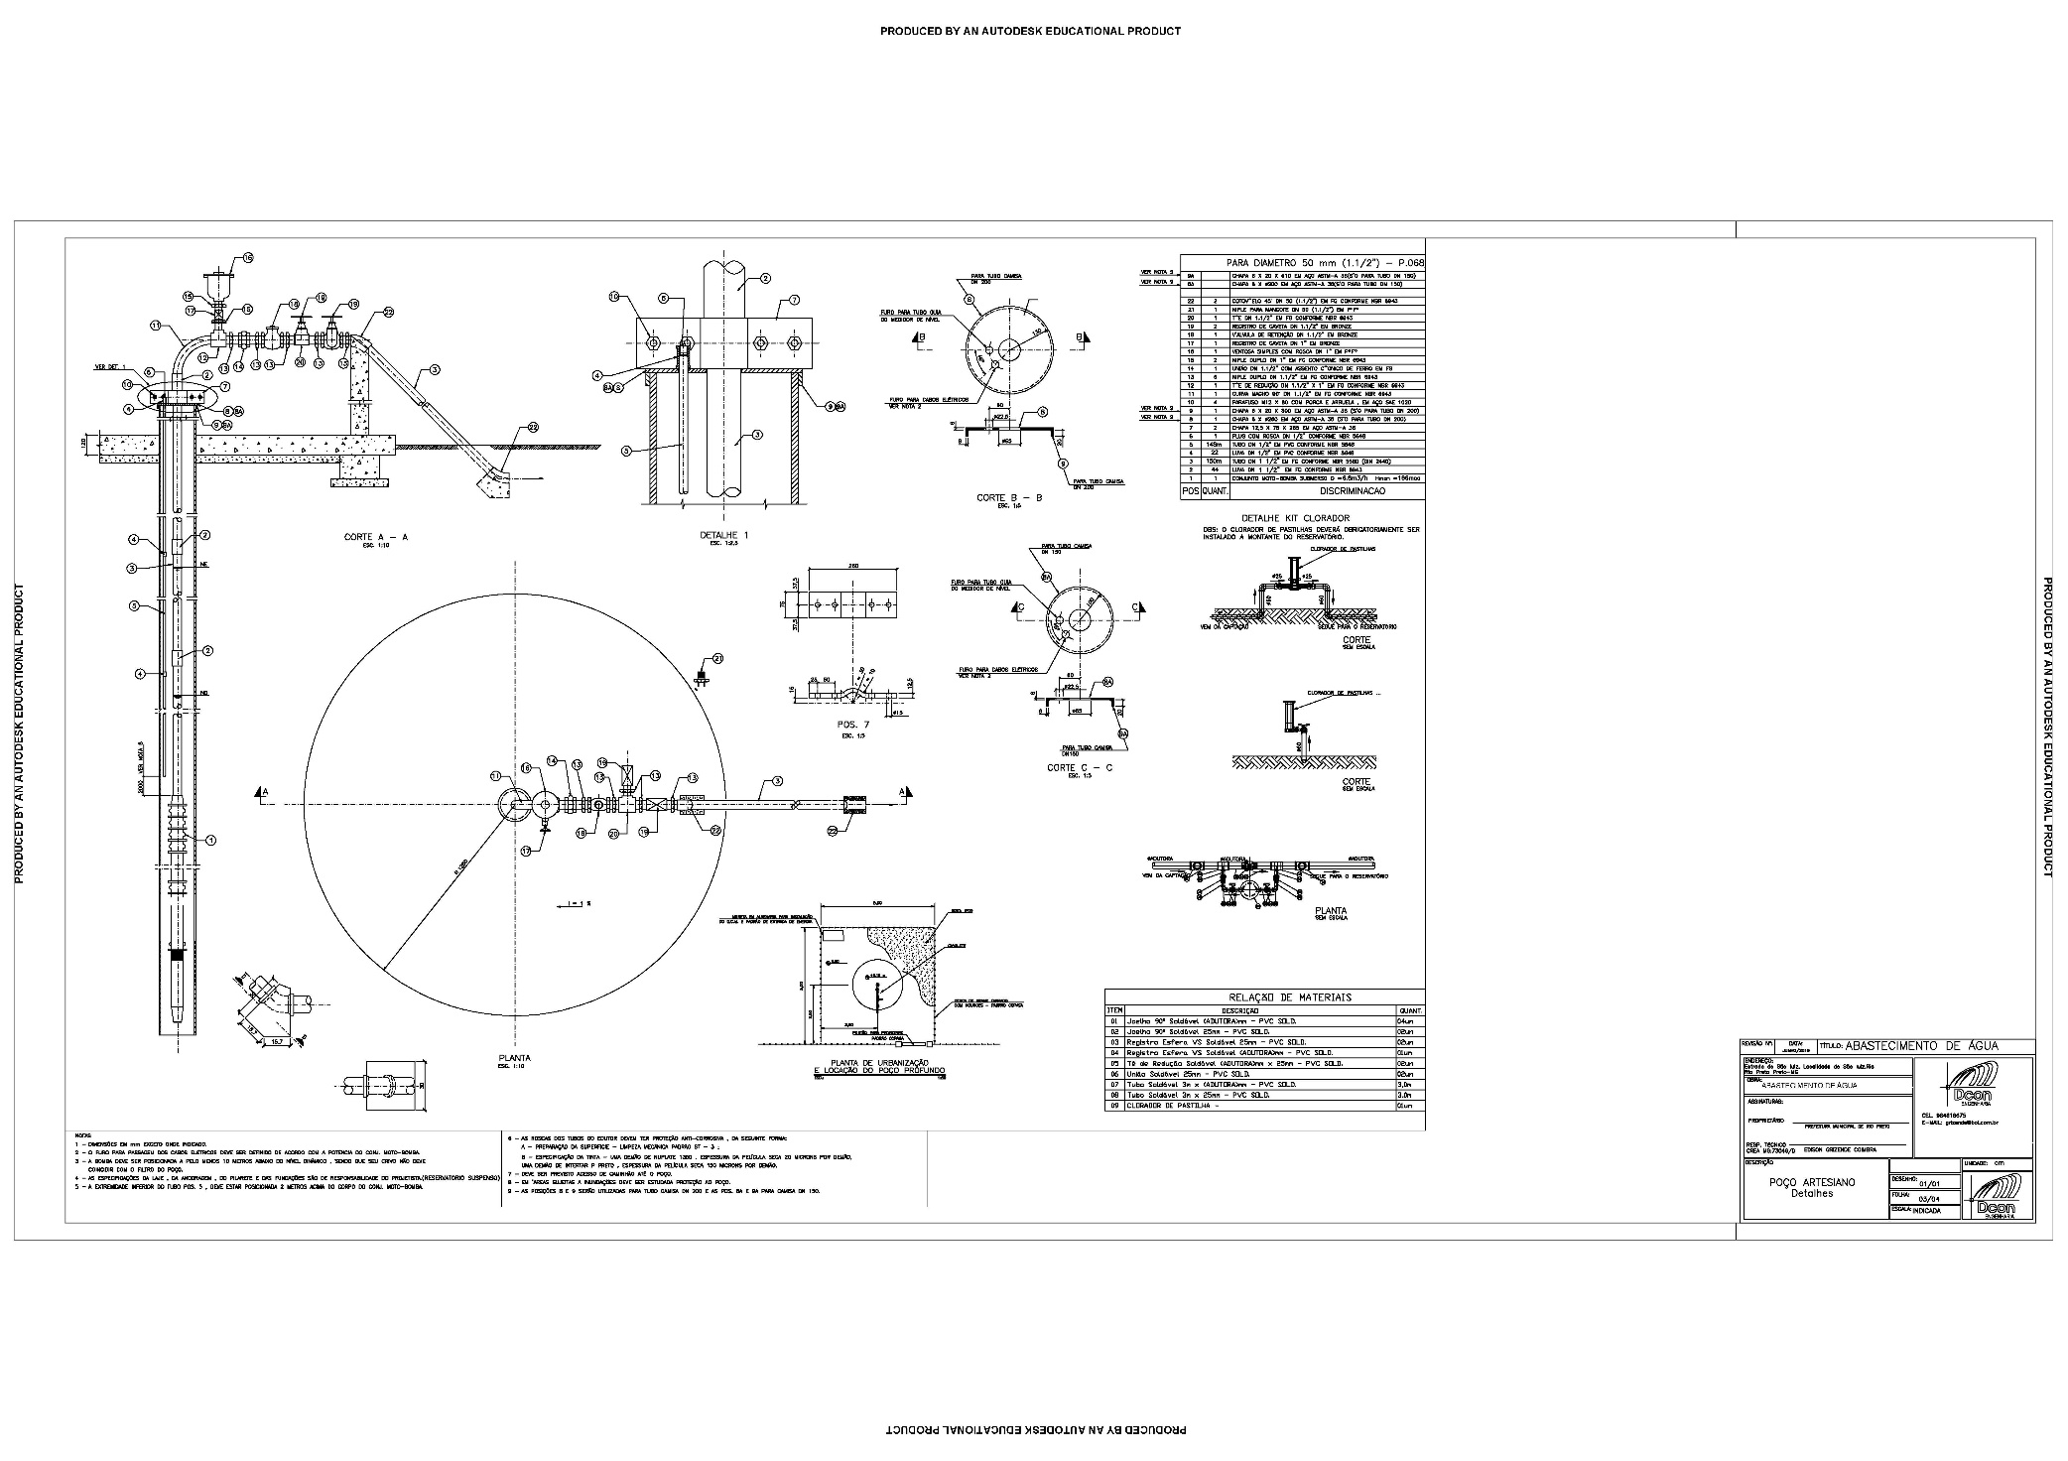
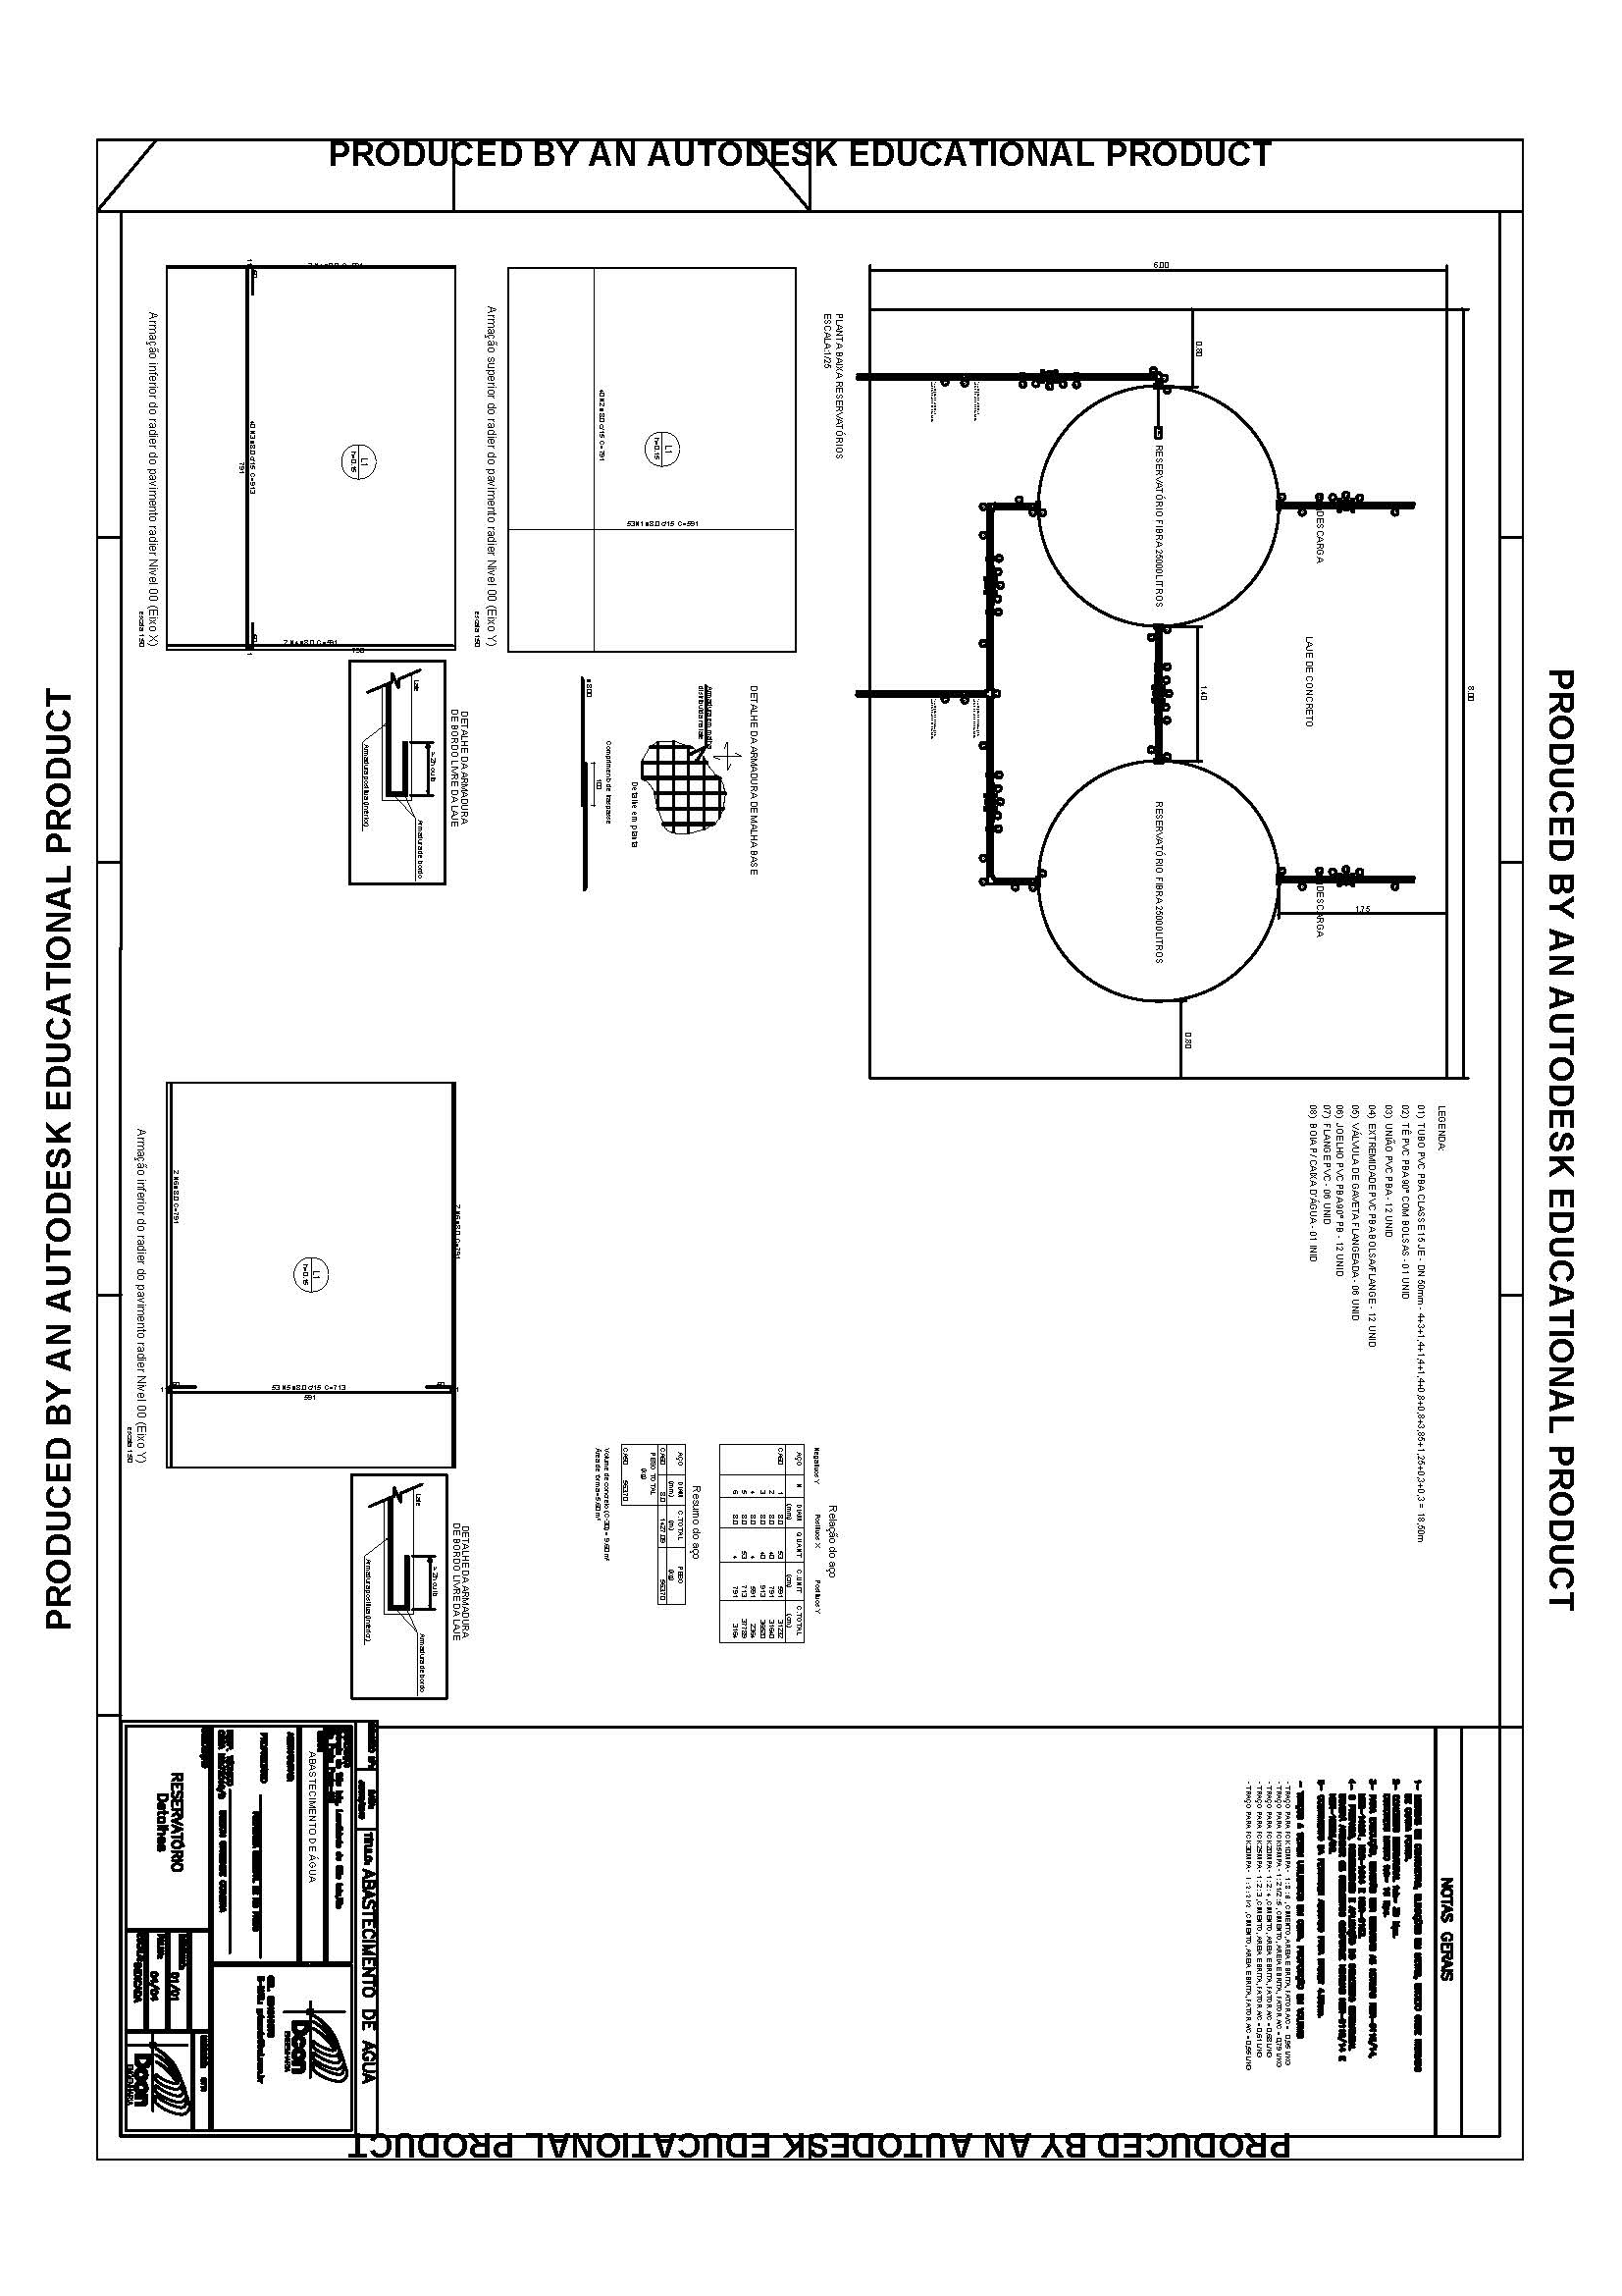
ANEXO I-D
PLANILHA ORÇAMENTARIA

Licitação n° 086/2019
Convite n° 007/2019
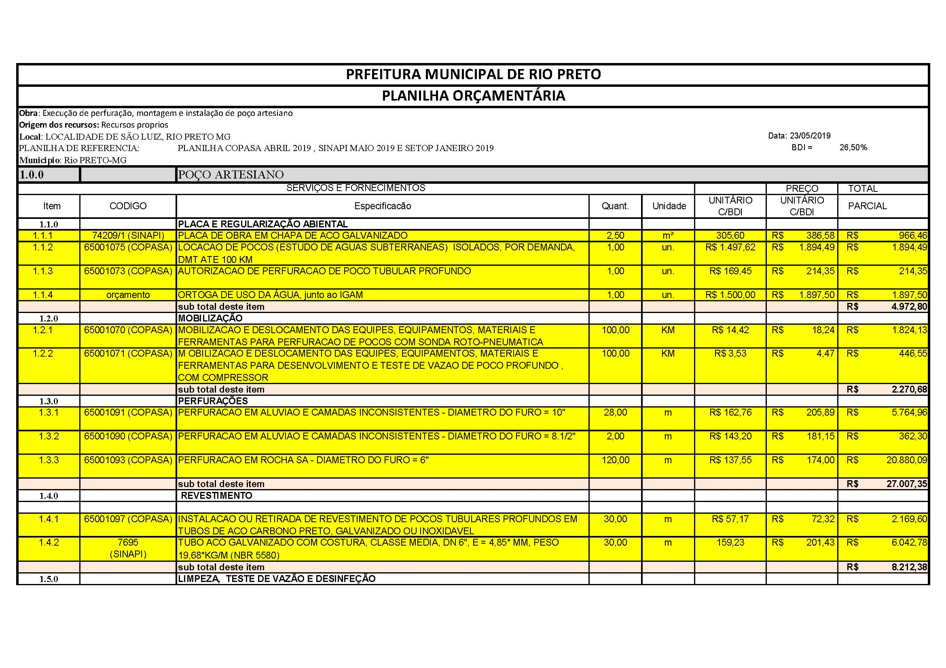

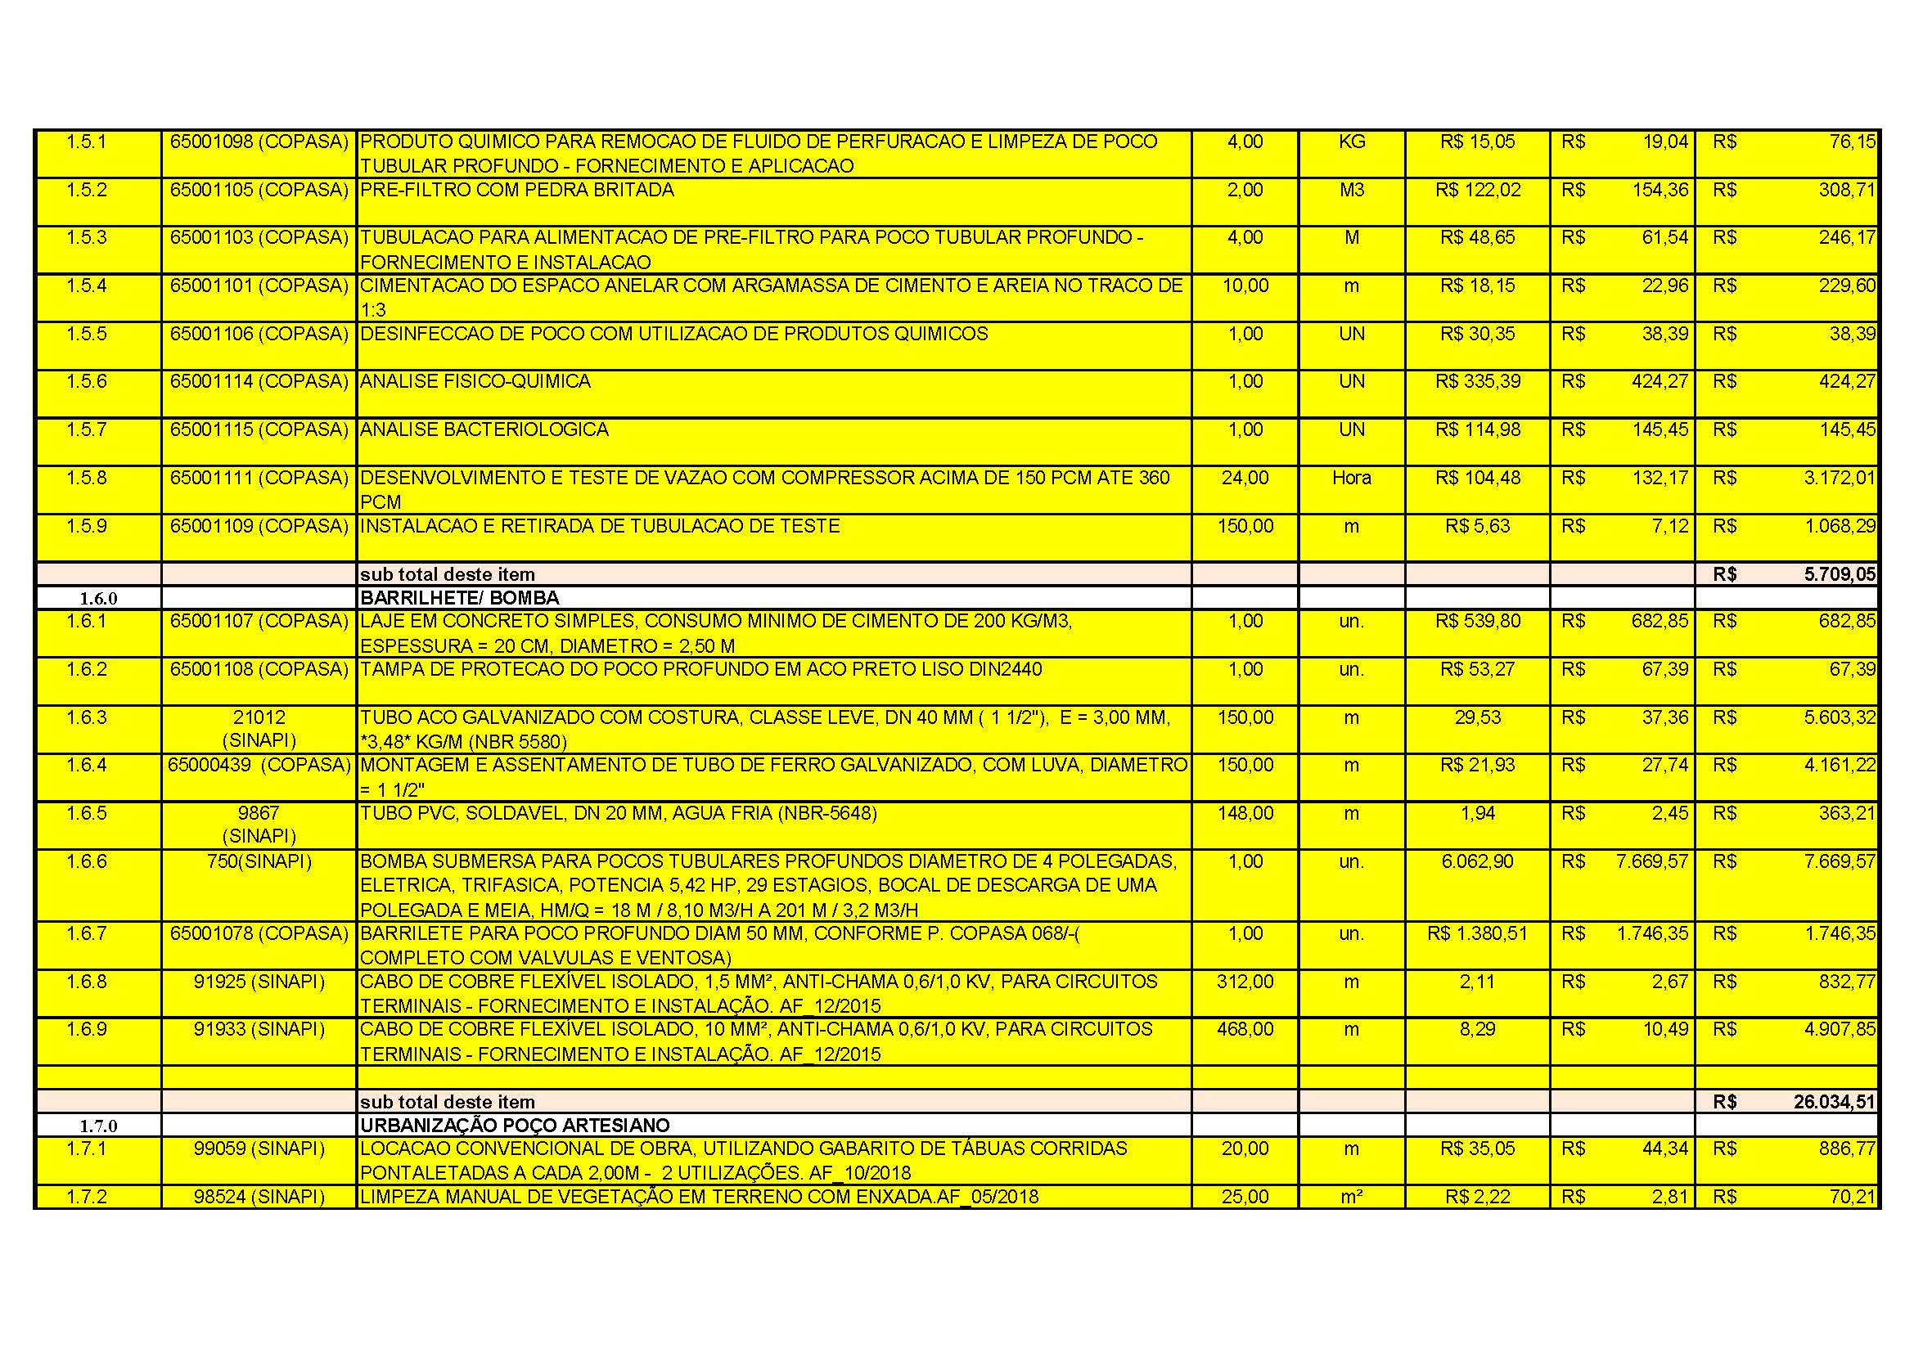

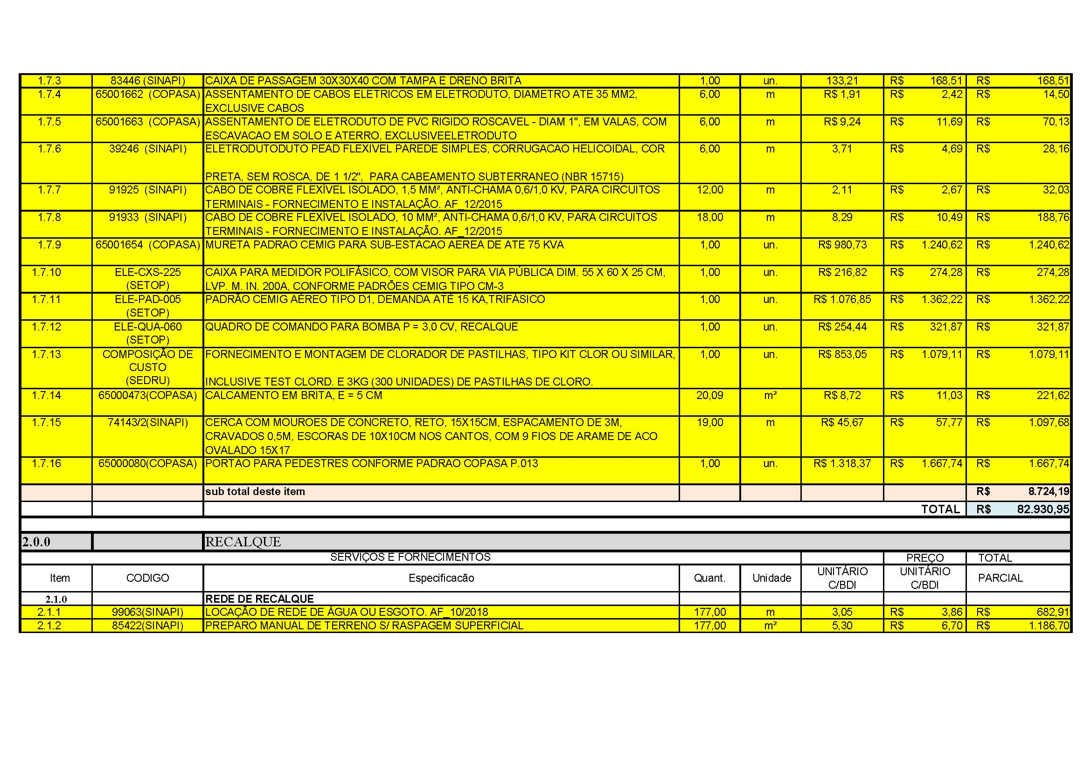

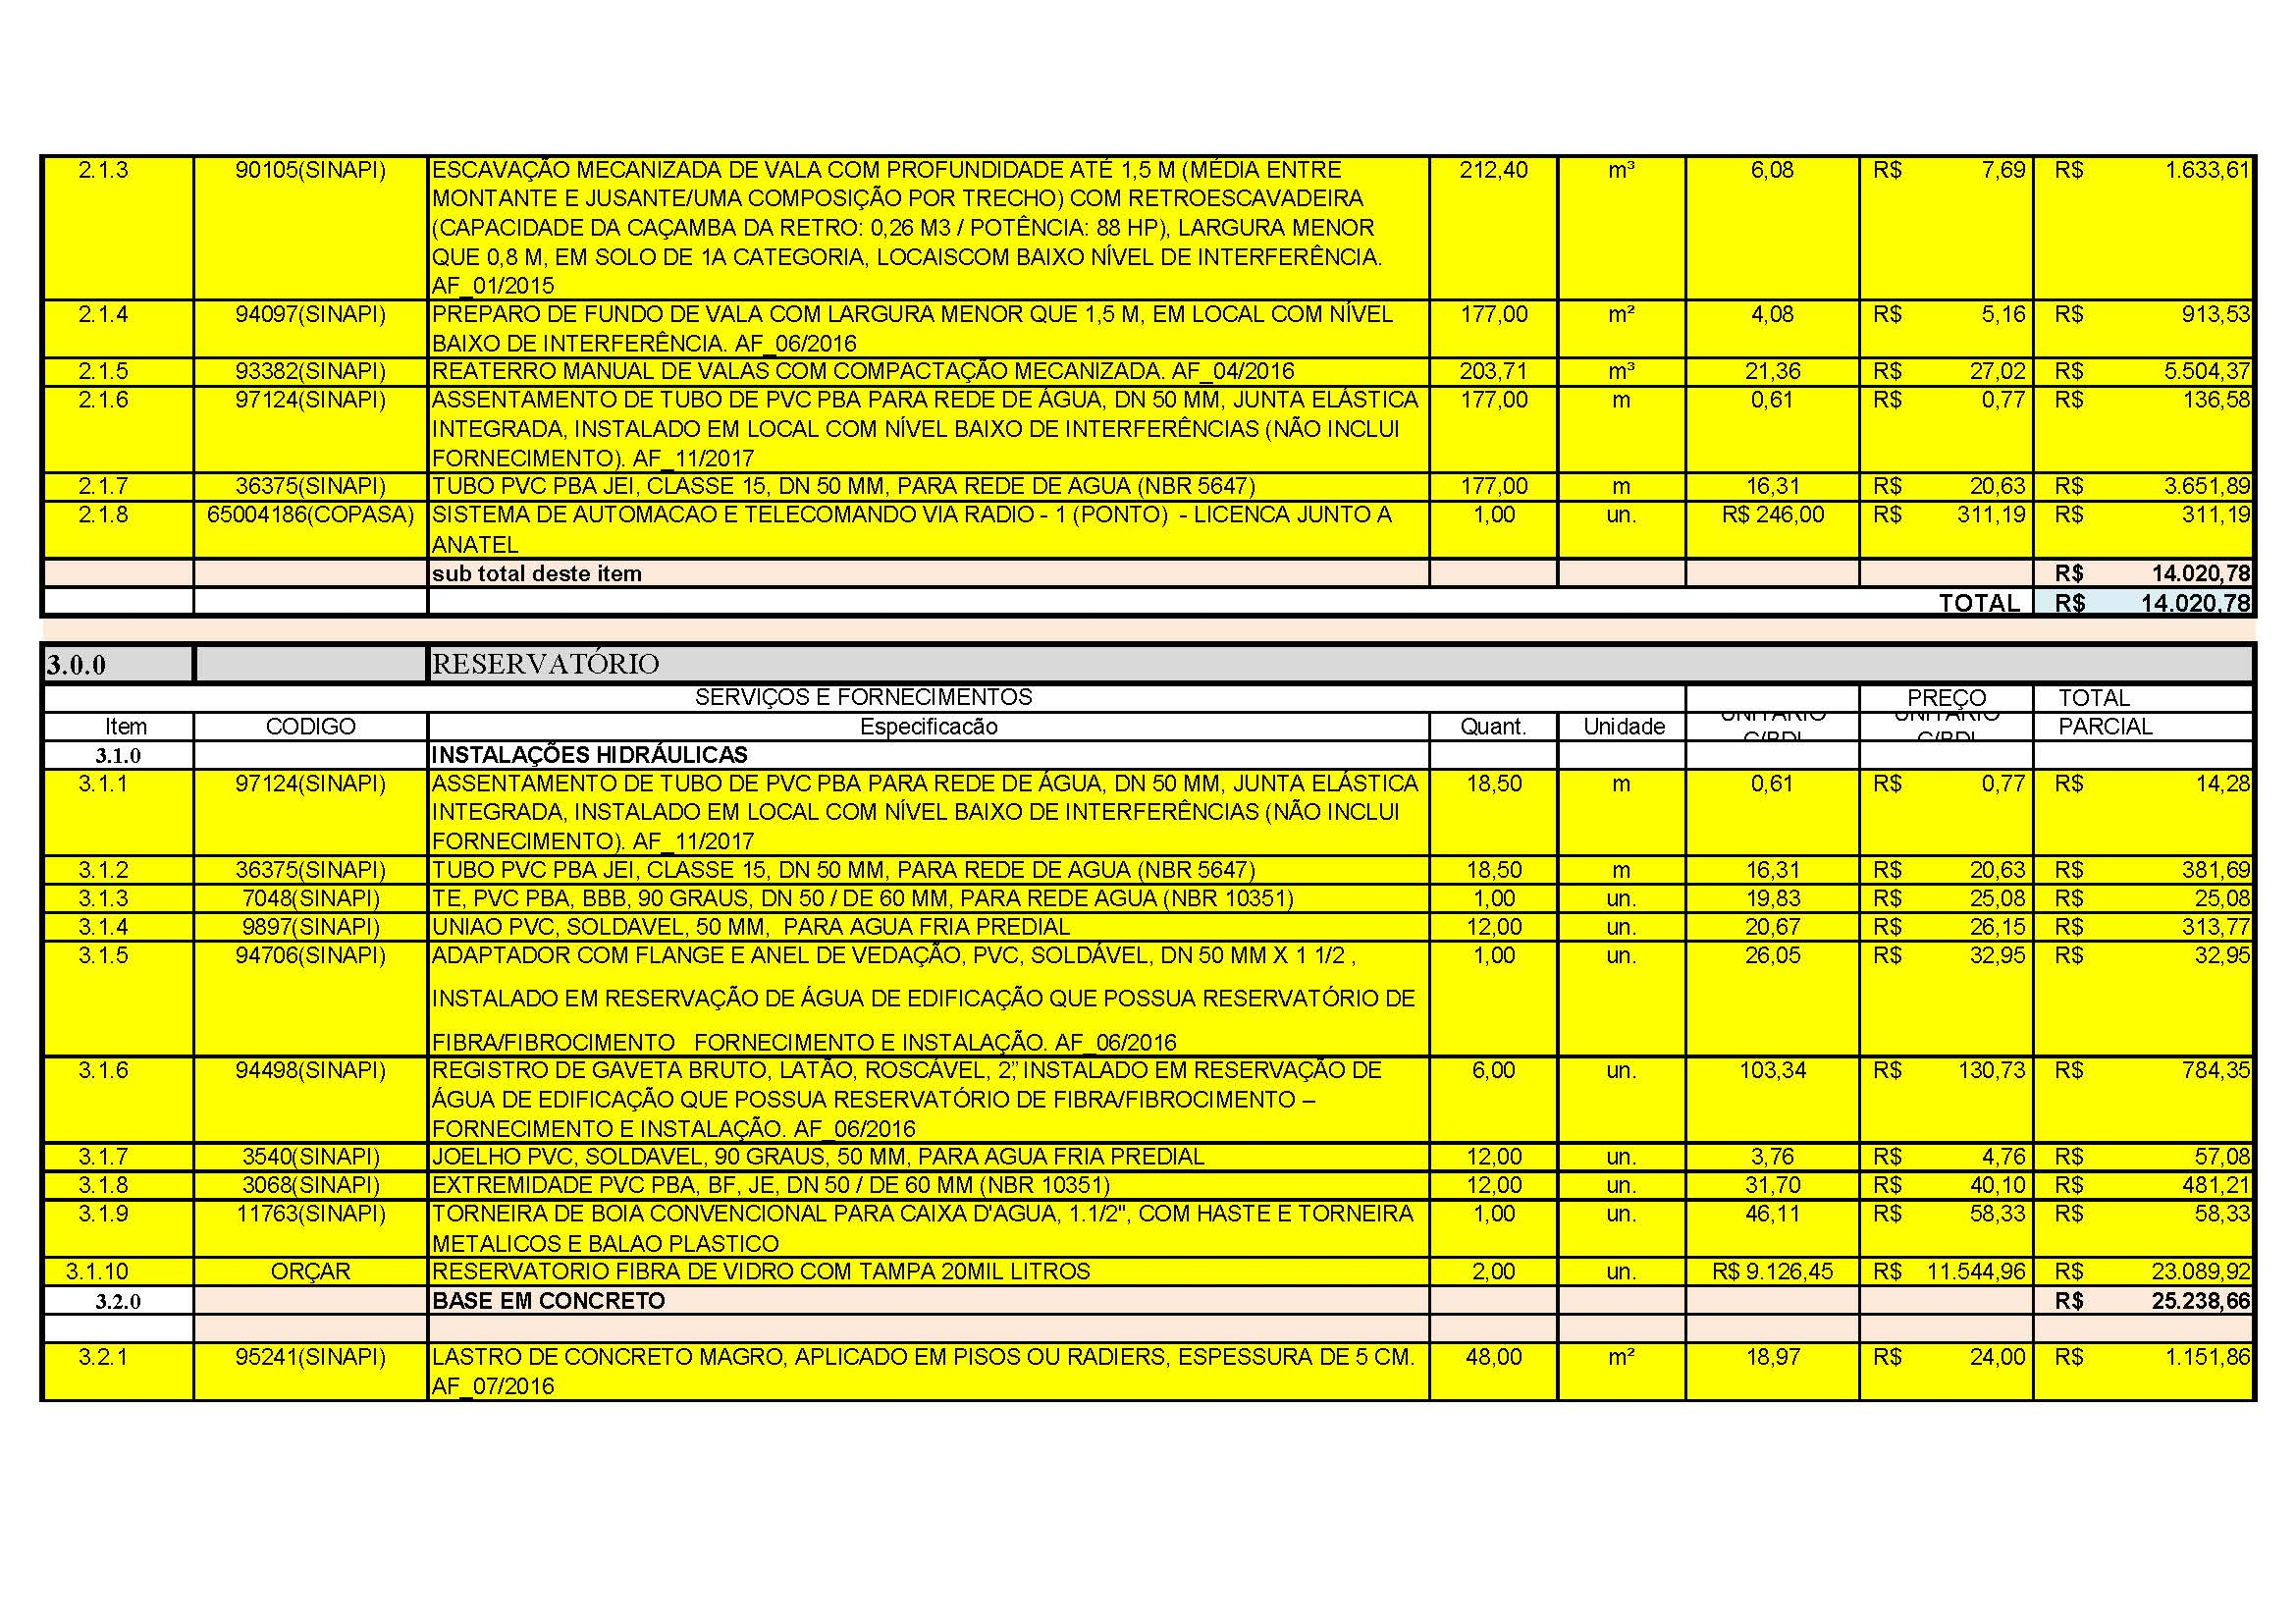

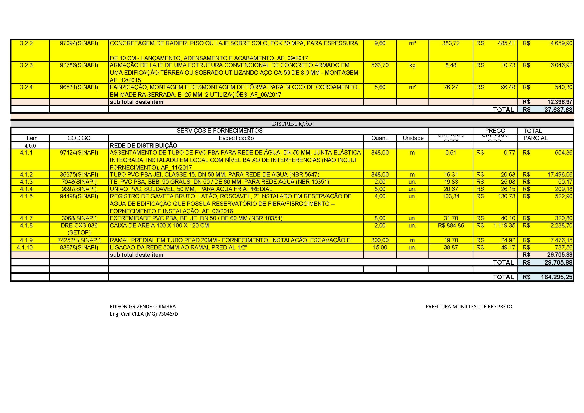

ANEXO I-E
MEMORIAL DESCRITIVO

Licitação n° 086/2019
Convite n° 007/2019
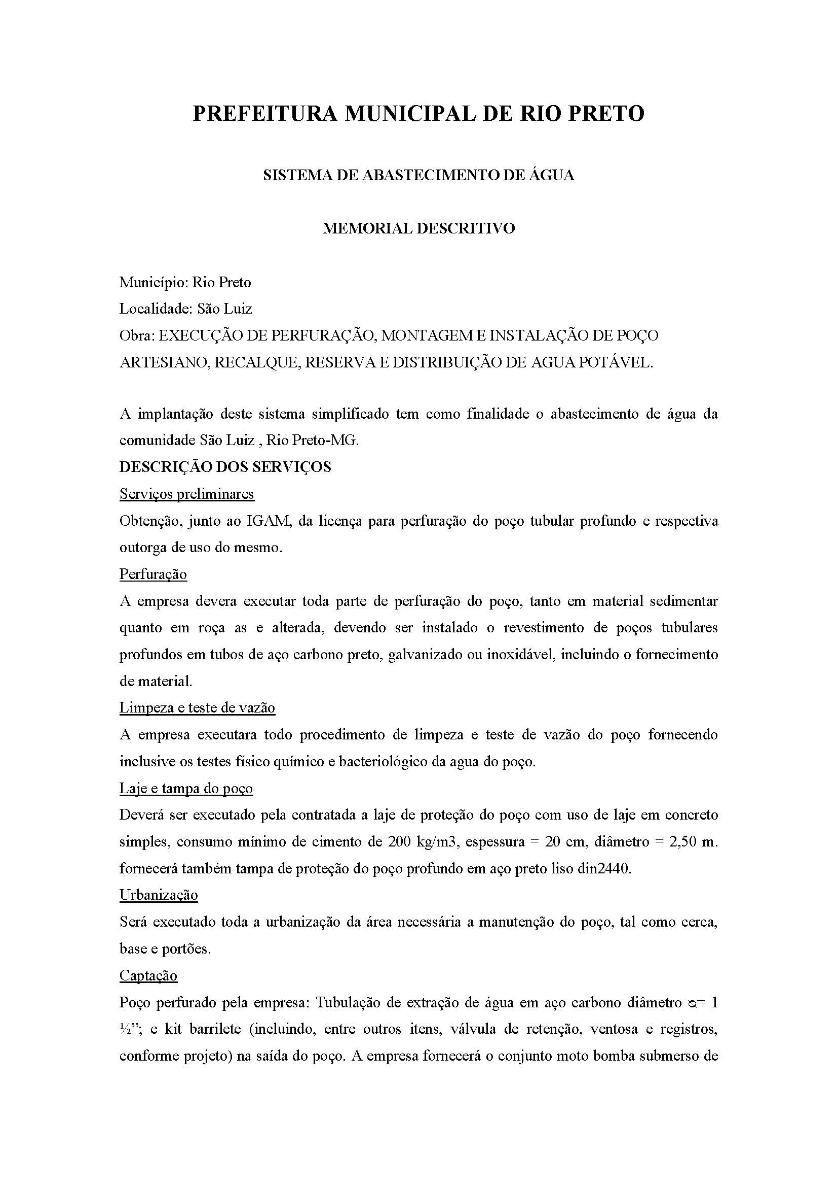

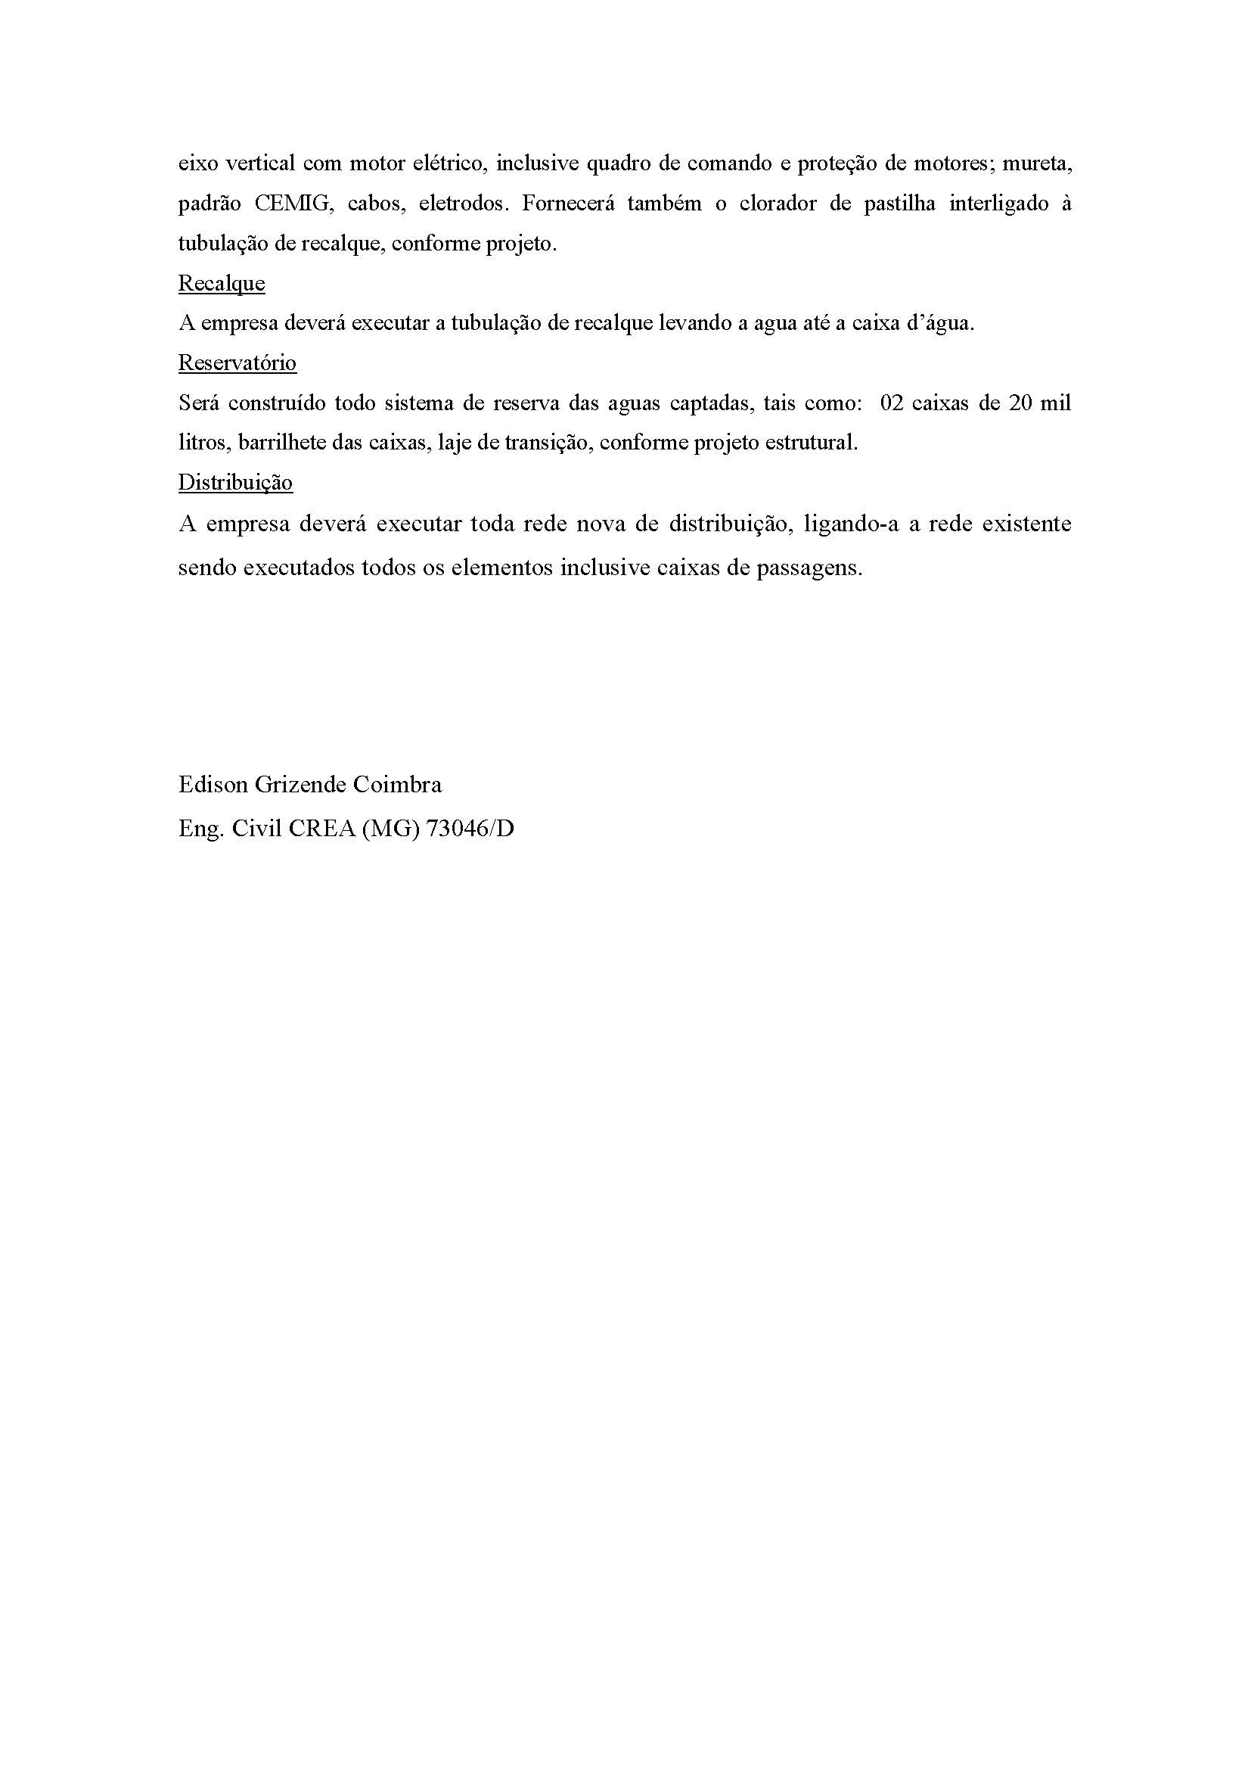

ANEXO I-F
PLANILHA DE DISTRIBUIÇÃO

Licitação n° 086/2019
Convite n° 007/2019
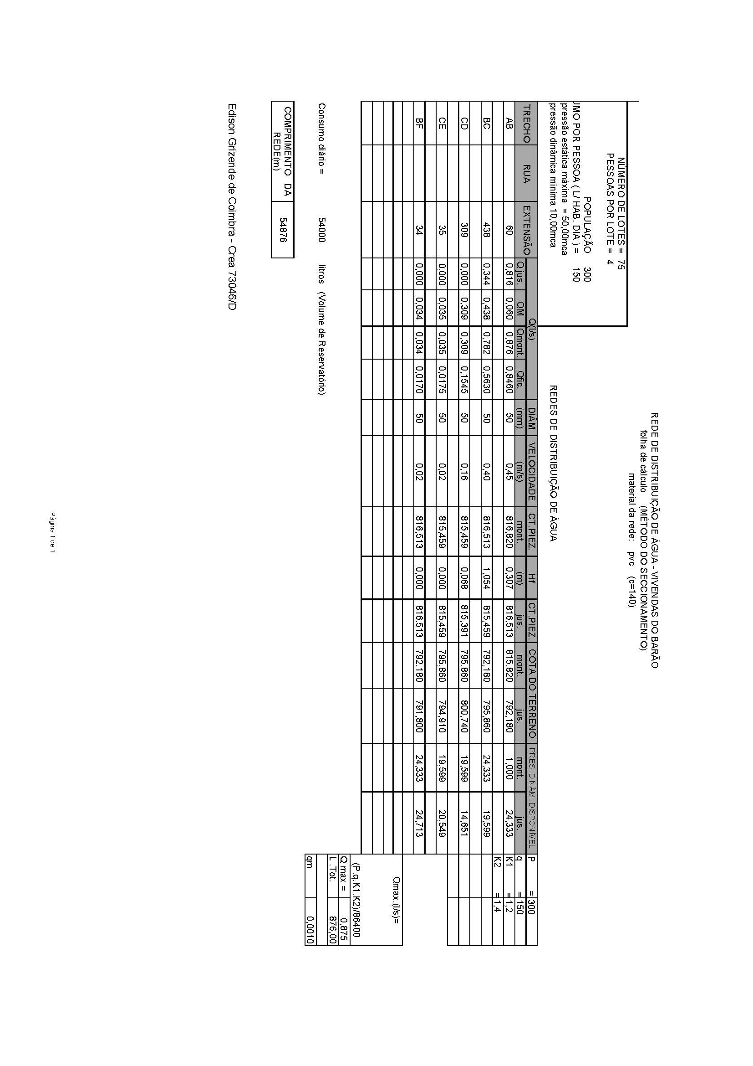

ANEXO I-G
PLANILHA DE RECALQUE

Licitação n° 086/2019
Convite n° 007/2019
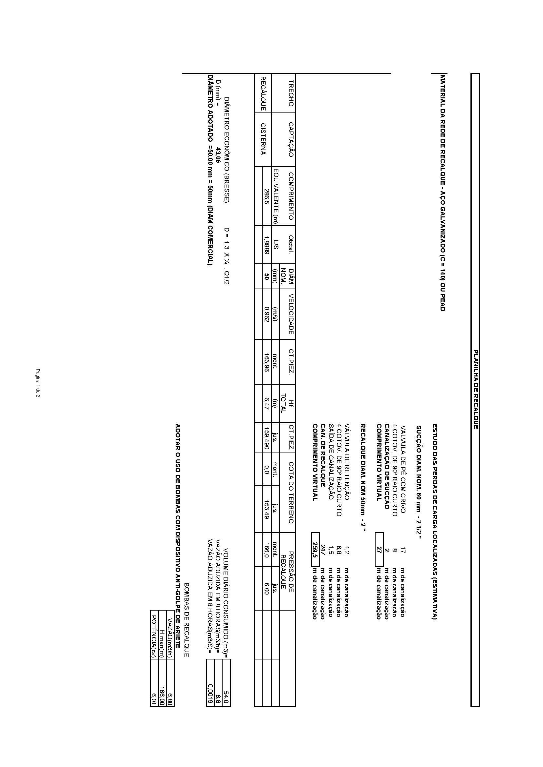
ANEXO II
Licitação n° 086/2019
Convite n° 007/2019

MINUTA DO CONTRATO n° _____

Contratante
Razão Social
Logradouro n° Bairro
Cidade UF CEP TEL
CNPJ Inscrição Estadual

Contratada
Razão Social
Logradouro n° Bairro
Cidade UF CEP TEL
CNPJ Inscrição Estadual

Pelo presente instrumento, devidamente autorizado no processo administrativo referente à licitação nº 086/2019, instaurado sob a modalidade de licitação de Convite nº 007/2019, regido pela lei federal nº8666/1993, o CONTRATANTE autoriza a CONTRATADA a prestar e/ou fornecer os produtos e ou serviços abaixo relacionados, de acordo com as condições estabelecidas no edital e em sua proposta, documentos estes que integram este contrato como se nele estivessem fielmente transcritos.

Cláusula 1º - Objeto

Constitui objeto do presente CONTRATAÇÃO DE EMPRESA PARA EXECUÇÃO DE PERFURAÇÃO, MONTAGEM E INSTALAÇÃO DE POÇO ARTESIANO, RECALQUE, RESERVA E DISTRIBUIÇÃO DE AGUA POTÁVEL DE ACORCO COM PLANILHA EM ANEXO dos serviços abaixo relacionados pelos preços especificados:
O objeto contratado deverá obedecer integralmente a esse instrumento. Qualquer alteração somente poderá ser efetuada mediante prévio entendimento, sendo o mesmo consubstanciado em termo aditivo.

Especificação dos Serviços
N° Item | Quant. | Especificação | Unid. | Val. Unit. | Val. Tot.
1 | 1 | CONTRATAÇÃO DE EMPRESA PARA EXECUÇÃO DE PERFURAÇÃO, MONTAGEM E INSTALAÇÃO DE POÇO ARTESIANO, RECALQUE, RESERVA E DISTRIBUIÇÃO DE AGUA POTÁVEL DE ACORCO COM PLANILHA EM ANEXO. | SERVIÇO

Cláusula 2º - Valor

Dá-se ao presente instrumento o valor global de R$ ___________ (______________________________).
2.1 – O preço é considerado completo não podendo, em qualquer fase da execução deste instrumento, ser exigido seu complemento sob qualquer fundamento.
2.2 – Ocorrendo qualquer uma das hipóteses previstas no art. 65, inciso II, “d” da lei federal nº8666/1993, o preço poderá ser revisto desde que a situação seja devidamente comprovada pelo CONTRATADO.

Clausula 3º - Forma de Pagamento

Os pagamentos serão efetuados, de acordo com a execução do objeto previsto no ANEXO I, numa proporção direta ao percentual concluído. Após a apresentação do documento de cobrança pelo CONTRATADO, a critério do MUNICÍPIO, o pagamento poderá ocorrer em até 30 dias a partir do aceite da documentação fiscal pela administração.
Na eventualidade de o CONTRATADO paralisar a execução do objeto previsto no ANEXO I, por qualquer motivo, também serão sustados os pagamentos ainda não realizados.

Clausula 4º - Dotação Orçamentária

A despesa com o objeto desta licitação será suportada pela seguinte dotação orçamentária número:
02.06001.17.512.0014.131-449051 - AMPL. MELH. DO SISTEMA ABASTECIMENTO DE ÁGUA / 190
Clausula 5º - Prazo

O prazo para execução do presente instrumento terá início na data de sua assinatura, encerrando-se em ____/____/________ ou quando concluído todo o objeto licitado, a critério do MUNICÍPIO, prorrogável na forma da Lei 8.666/93.

Cláusula 6º - Responsabilidades do contratado

A CONTRATADA assume por força do presente instrumento a responsabilidade de indenizar o CONTRATANTE dos danos ou prejuízos, inclusive causados a terceiros, em razão de defeitos, erros, falhas e outras irregularidades provenientes de negligência, desídia, má fé ou imperfeição do material, peça ou mão de obra empregada, que tornarem objeto contratado impróprio a finalidades a que se destinam; tudo isso sem prejuízo da responsabilidade criminal cabível.
Além das responsabilidades previstas nesta cláusula, obriga-se, ainda, o CONTRATADO a:
6.1 – Cumprir as normas gerais e regulamentares de medicina e segurança do trabalho nas suas instalações, inclusive o uso por seus empregados dos equipamentos de proteção individual.
6.2 – Não transferir a terceiros, ou subcontratar, o objeto do presente contrato, no todo ou em parte, sem prévia e expressa autorização do CONTRATANTE.
6.3 – Comunicar ao CONTRATANTE qualquer alteração que ocorra na sua constituição.
6.4 – Apresentar, sempre que solicitado, as cópias das guias de recolhimento dos encargos previdenciários, devidamente autenticadas.
6.5 – Manter, durante toda a execução do objeto, as condições de habilitação exigidas.
6.6 – O descumprimento total ou parcial deste contrato, a execução parcial ou a inexecução do objeto licitado, resguardado o direito de defesa, poderá ensejar a aplicação das seguintes sanções ao CONTRATADO:
6.7 – Advertência, para pequenos atrasos na execução do contrato, não podendo estes ser superior a 02 horas.
6.8 – Multa moratória de 1% (um por cento) do valor contratado, sem prejuízo da rescisão do contrato, por cada infração cometida (atraso ou entrega de produto distinto do especificado no objeto, não entrega do produto especificado no edital, execução do serviço em desacordo com o objeto, execução da obra em desacordo com o objeto).
6.9 – Multa rescisória no valor de 5% (cinco por cento) do valor do contrato.
6.10 – Suspensão temporária de participar em licitação e impedimento de contratar com a ADMINISTRAÇÃO PÚBLICA, por prazo não superior a 2 (dois) anos, sem prejuízo da rescisão do contrato, por suspensão ou paralisação de serviço público ou de atividades nas repartições públicas em decorrência de atraso ou inadimplemento do contratado.
6.11 – Declaração de inidoneidade para licitar ou contratar com a ADMINISTRAÇÃO PÚBLICA, sem prejuízo da rescisão do contrato, por suspensão ou paralisação de serviço público essencial em decorrência de atraso ou inadimplemento do contratado.
PARÁGRAFO ÚNICO. Na forma do §2º do art.87 da lei federal nº8666/1993, as sanções acima podem ser aplicadas isolada ou cumulativamente, assegurando-se direito de defesa no prazo de 5 (cinco) dias úteis a contar da notificação do contratado.
6.12 – As multas, aplicadas após regular processo administrativo, serão limitadas ao valor do contrato e descontadas da garantia do respectivo pacto, permitindo a ADMINISTRAÇÃO PÚBLICA suspender os pagamentos até a conclusão do processo.
6.13 – Na forma do §3º do art.86 da lei federal nº8666/1993, se as multas aplicadas forem em valor superior ao valor da garantia prestada ou não existir garantia, além da perda da garantia, responderá o contratado pela sua diferença ou integralidade, as quais serão descontadas dos pagamentos eventualmente devidos pela Administração ou ainda, quando for o caso, cobrada judicialmente.

Clausula 7º - Responsabilidade do contratante

Efetuar os pagamentos nos respectivos vencimentos. Atender às condições de sua responsabilidade previstas nos documentos, que, como anexos, integram este instrumento.

Clausula 8º - Fiscalização

8.1 – O objeto licitado será fiscalizado por servidor ou empresa expressamente designado pelo MUNICÍPIO, que, entre outras atribuições, atestará a realização do objeto em conformidade com o previsto neste instrumento. A FISCALIZAÇÃO fica impedida de atestar a realização do objeto fora das especificações técnicas estabelecidas, sem prejuízo das exigências estabelecidas pelos órgãos oficiais que fiscalizam o segmento.
8.2 – O objeto realizado em desacordo com as especificações previstas no item anterior, não impede a ação fiscal posterior e a retenção de pagamentos.
8.3 – A FISCALIZAÇÃO fica impedida de encaminhar para pagamento documentos de cobrança (duplicata, nota fiscal ou similar) que não atendam rigorosamente às condições previstas neste instrumento e na legislação, sendo certo que qualquer tolerância ou mesmo a inobservância do procedimento ora estabelecido não representará novação ou alteração do que ficou pactuado.
8.4 – Qualquer entendimento entre a FISCALIZAÇÃO e o CONTRATADO será sempre por escrito, não sendo levada em consideração, para nenhum efeito, qualquer alegação fundada em ordens ou declarações verbais.
8.5 – A FISCALIZAÇÃO é exercida no interesse do MUNICÍPIO e não exclui ou reduz a responsabilidade exclusiva do CONTRATADO, inclusive perante terceiros, por quaisquer irregularidades, as quais, se verificadas, não implicarão em corresponsabilidade do MUNICÍPIO ou de seus prepostos.
8.6 – A atuação ou ausência total ou parcial da fiscalização em nada diminui a responsabilidade da CONTRATADA na execução do objeto.

Clausula 9º - Das exonerações de responsabilidades

9.1 – As partes não serão responsáveis pelo inadimplemento que resultar de caso fortuito ou de força maior, assim entendidos os fenômenos naturais, tais como inundações e outros, ou circunstâncias alheias às vontades das partes, imprevisíveis, sempre na medida em que impeçam ou retardem o cumprimento das respectivas obrigações.
9.2 – A parte cuja prestação seja impedida ou retardada por quaisquer dos fatos ou atos acima mencionados, deverá comunicar e provar a ocorrência a outra parte, imediatamente e por escrito, expondo-lhe as razões pelas quais está compelida a sustar ou retardar a execução do pactuado.
9.3 – Cessado o impedimento, retorna-se à execução do objeto, prorrogando-se o prazo contratual pelo número de dias de sua paralisação, ressalvado ao CONTRATANTE a faculdade de rescindir o contrato, caso tal período tenha sido superior a 10% (dez por cento) do prazo pactuado.

Cláusula 10º - Da rescisão

10.1 – O presente instrumento poderá ser rescindido ocorrendo qualquer uma das hipóteses previstas no art. 78 da Lei 8666/1993.
10.2 – A rescisão se fará pelas formas e condições previstas no art. 79 da mesma Lei.
10.3 – Nos casos de rescisão, são resguardados os direitos do CONTRATANTE estabelecidos no art. 80 da Lei 8666/1993.

Clausula 11º - Do Foro

11.1 – Fica eleito o foro da sede do MUNICÍPIO, com renúncia expressa a qualquer outro, por mais privilegiado que seja, como competente para dirimir quaisquer questões decorrentes da execução deste instrumento.

12º - Das Disposições Finais

12.1 – O CONTRATADO, ainda que demandado, administrativa ou judicialmente, não poderá opor ao CONTRATANTE qualquer tributo, seja federal, estadual ou municipal, incidente sobre mão-de-obra, materiais ou peças empregados no objeto, correndo à sua conta exclusiva os pagamentos que sobre esses títulos tiverem sido feitos, ou opor, ainda, qualquer cobrança oriunda de encargos decorrentes de processos que contra si forem instaurados, ainda que por sua natureza sejam suscetíveis de transação.
12.2 – Ocorrendo qualquer das hipóteses previstas no art. 65 da Lei 8666/96, ao CONTRATANTE fica reservado o direito de acrescer ou reduzir, mediante autorização específica, o objeto do presente instrumento, estipulando, na ocasião, preços, prazos e todos os demais elementos indispensáveis à perfeita caracterização da alteração, o que se fará por termo aditivo assinado pelas partes. Em havendo interesse público e vontade das partes, o presente contrato poderá também ser prorrogado por igual período na forma e condições previstas no art. 57 da Lei nº 8.666/1993.
12.3 – O não exercício pelas partes de qualquer dos direitos contratuais ou legais, representará ato de mera tolerância e não implicará, com relação a esse instrumento, novação quanto a seus termos ou renúncia ou desistência dos referidos direitos, os quais poderão ser exercidos a qualquer tempo.

E por estarem justos e acordados as partes assinam o presente instrumento, digitado e impresso em 3 (três) vias de igual forma e teor, para um só efeito e pata todos os fins de direito, na data adiante mencionada, juntamente com as testemunhas abaixo.

Local Data

_____________________ ____________________
Contratante Contratado
CPF: CPF:

Testemunha Testemunha
CPF: CPF:

ANEXO III

Licitação n° 086/2019
Convite n° 007/2019

MODELO DE PROPOSTA DE PREÇOS

Proponente
Razão Social
Logradouro n° Bairro
Cidade UF CEP TEL
CNPJ Inscrição Estadual

Objeto: CONTRATAÇÃO DE EMPRESA PARA EXECUÇÃO DE PERFURAÇÃO, MONTAGEM E INSTALAÇÃO DE POÇO ARTESIANO, RECALQUE, RESERVA E DISTRIBUIÇÃO DE ÁGUA POTÁVEL.

Para os fornecimentos da licitação em referência, propomos os seguintes preços:
Especificação das Obras e/ou Serviços
N° Item | Quant. | Especificação | Unid. | Val. Unit. | Val. Tot.
1 | 01 | CONTRATAÇÃO DE EMPRESA PARA EXECUÇÃO DE PERFURAÇÃO, MONTAGEM E INSTALAÇÃO DE POÇO ARTESIANO, RECALQUE, RESERVA E DISTRIBUIÇÃO DE AGUA POTÁVEL DE ACORCO COM PLANILHA EM ANEXO. | SERVIÇO

VALOR GLOBAL DA PROPOSTA R$_________ (______________________________)

OBS. 1: Apresentar planilha, anexos a esta proposta.

OBS. 2: Os valores apresentados em cada item da planilha não poderão ser inexequíveis, inclusive segundo SINAP.

Validade da Proposta
A validade da presente proposta é de 60 dias.

Local: _______________________________ Data ____/____/________

______________________________________________________
Assinatura / Carimbo do CNPJ.
ANEXO IV

Licitação n° 086/2019
Convite n° 007/2019

CREDENCIAMENTO

Proponente

Razão Social
Logradouro n° Bairro
Cidade UF CEP TEL
CNPJ Inscrição Estadual

Para os fornecimentos objeto da licitação em referência, credenciamos o Sr. ________________________________________ portador da célula de identidade n° ____________________, expedida pela ____________________, outorgando-lhe plenos poderes para representá-la na sessão pública da Convite nº 086/2019 – Edital nº 007/2019, em especial para formular lances verbais e para interpor recursos ou deles desistir.

Por oportuno, a outorgante declara, sob as penas da lei, a inexistência de fato impeditivo de sua participação no citado certame; declarando-se, ainda, ciente de todas as disposições relativas à licitação em causa e sua plena concordância com as condições constantes no edital.

Nome:
Cargo:
Identidade:
CPF:
Data ____/____/________

_______________________________________
Assinatura / Carimbo CNPJ.
ANEXO V

Licitação n° 086/2019
Convite n° 007/2019

INFORMAÇÕES DE E-MAILS

Proponente
Razão Social:
Logradouro: N°: Bairro:
Cidade: UF: CEP: TEL
CNPJ: Inscrição Estadual:

DECLARA-SE que o proponente acima qualificado possui o(s) endereço(s) eletrônico(s) (e-mail) abaixo relacionado(s) para remessa de dados relativos às decisões emitidas pela comissão e informações necessárias ao correto andamento do processo licitatório.

E-mail (s):

Nome:
Cargo:
Identidade:
CPF:
Data ____/____/________

_________________________________________________________
Assinatura / Carimbo do CNPJ.
ANEXO VI

Licitação n° 086/2019
Convite n° 007/2019

DECLARAÇÃO DE INTEIRO TEOR

DECLARAÇÃO

Declaro, para os fins de direito, que conheço o teor do Edital Convite nº 007/2019, e submeto-me às condições e exigências inseridas no mesmo, nada existindo que possa colocar impedimentos à sua finalidade.

E, para que esta declaração surta os seus jurídicos e legais efeitos, vai a mesma devidamente datada e assinada

_______________________________,______ de _______________ de __________

cidade dia mês ano

Empresa: _________________________________________________________

Assinatura: _________________________________________________________

Nome legível: _________________________________________________________

CARIMBO DA EMPRESA

ANEXO VII

Licitação n° 086/2019
Convite n° 007/2019

DECLARAÇÃO
EMPREGADOR PESSOA JURÍDICA

____________________________________________________, inscrita no CNPJ n°. __________________________, por intermédio de seu representante legal o(a) Sr(a) ______________________________________________, portador da Identidade n°. _______________________, e do CPF n°. ____________________________, DECLARA, sob pena da Lei em cumprimento ao disposto no inciso XXXIII, do art. 7° da Constituição da República, que não emprega menor de dezoito anos em trabalho noturno, perigoso ou insalubre e não emprega menor de dezesseis anos.

Ressalva: emprega menor, a partir de quatorze anos, na condição de aprendiz(...).

____________________________,______ de _______________ de __________

cidade dia mês ano

_________________________________________________________

Assinatura, qualificação e carimbo
(Representante Legal)

(Observação: em caso afirmativo, assinalar a ressalva acima)
ANEXO VIII

Licitação n° 086/2019
Convite n° 007/2019

DECLARAÇÃO DE INEXISTÊNCIA DE FATO IMPEDITIVO DA HABILITAÇÃO

(Nome da Empresa) __________________________________, inscrita no CNPJ n°. __________________________, sediada ___________________________________, declara, sob as penas da Lei, que até a presente data inexistem fatos impeditivos para sua habilitação no presente Processo Licitatório – Licitação nº 86/2019 - Modalidade Convite nº 007/2019, ciente da obrigatoriedade de declarar ocorrências posteriores.

____________________________,______ de _______________ de __________

cidade dia mês ano

_________________________________________________________

Assinatura, qualificação e carimbo
(Representante Legal)

ANEXO IX

Licitação n° 086/2019
Convite n° 007/2019

DECLARAÇÃO

Declaro ter tomado conhecimento do instrumento convocatório relativo à licitação em referência, estar ciente dos critérios de julgamento do certame e da forma de fornecimento e pagamento estabelecidos para remunerar a execução do objeto licitado.
Declaro que é de inteira responsabilidade da empresa a qualidade das obras, materiais e serviços executados ou fornecidos inclusive a promoção de readequações, sempre que detectadas pela contratante, impropriedades que possam comprometer a consecução do objeto ajustado;
Declaro ter pleno conhecimento portaria interministerial nº 424, de 30 de dezembro de 2016 e suas alterações que veda as reformulações dos projetos básicos das obras e serviços de engenharia aprovados pelo concedente ou pela mandatária e as reprogramações, decorrentes de ajustes ou adequações, nos projetos básicos dos instrumentos enquadrados no inciso I do art. 3º desta Portaria, aprovados pela mandatária

Nome:
Cargo:
Identidade:
CPF:
Data ____/____/________

_________________________________________
Assinatura / Carimbo do CNPJ.
ANEXO X

Licitação n° 086/2019
Convite n° 007/2019

DECLARAÇÃO DE MICROEMPRESA OU EMPRESA DE PEQUENO PORTE.

(Nome da Empresa) __________________________________, inscrito no CNPJ n° __________________________, por intermédio de seu representante legal o(a) _____________________________________________, portador(a) da Carteira de Identidade nº __________________________e do CPF nº _________________________, DECLARA, sob as penas da Lei, que cumpre os requisitos legais para a qualificação como MICROEMPRESA - ME/EMPRESA DE PEQUENO PORTE - EPP, estando apta a usufruir do tratamento favorecido estabelecido nos artigos 42 à 49 da lei complementar n°123/2006.

____________________________,______ de _______________ de __________

cidade dia mês ano

_________________________________________________________

Assinatura, qualificação e carimbo
(Representante Legal)

ANEXO XI

Licitação n° 086/2019
Convite n° 007/2019

DECLARAÇÃO SERVIDOR PUBLICO

Atesto que a empresa ____________ CNPJ ____________, não possui em seu quadro societário servidor público da ativa, ou empregado de empresa pública ou de sociedade de economia mista.

____________________________,______ de _______________ de __________

cidade dia mês ano

_________________________________________________________

Assinatura, qualificação e carimbo
(Representante Legal)

ANEXO XII

Licitação n° 086/2019
Convite n° 007/2019

RENÚNCIA DE RECURSOS

Eu empresa, _______________________________, inscrita sob o CNPJ nº ___________________, presente nesta data ao ato de abertura dos envelopes relativos ao presente Edital, declaro e torno público que renuncio ao prazo recursal relativo as fases de habilitação e proposta, previsto no art. 109 da Lei n.º 8.666/93 e alterações.

____________________________,______ de _______________ de __________

cidade dia mês ano

_______________________________________
Assinatura
CNPJ

